Конструляторы
https://compilers.ispras.ru/materials/exam-2018 — официальный™ источник теормина и билетов.
https://compilers.ispras.ru/materials/2018_%d0%a1%d0%bb%d0%b0%d0%b9%d0%b4%d1%8b%20pdf/ — слайды
Экзамен: 21.04.2018, суббота, в 9:00 в П-8
Правила игры:
- Каждый сдающий экзамен может взять билет только после того, как ответит на два – три вопроса из теормина (без обдумывания).
- Из вопросов будет сформировано 42 билета (по два вопроса в билете). Каждый билет будет содержать одну задачу (простую) – третий вопрос билета.
меняются по ходу дела: вначале он бодро спрашивает как описано выше ставит норм оценки, а потом начинается какое-то казино: он начинает уставать и бодренько отправлять с теормина на понедельник (по крайней мере в субботу), при этом спрашивает то, чего нет в теормине, это какой-нить алгоритм обычно, либо предлагать 3 за теормин, ближе к концу он устает окончательно и не спрашивает теормин, но начинает вредничать, может сам билет проговорить, ты ничего не скажешь, а он 3 поставит. кто сдавал в последних рядах начали сдавать в ~15.00~15.10, 6+ часов пождали. ну вы понели

Теормин
1. Промежуточное представление среднего уровня (MIR).
2. Граф потока управления.
3. Базовый блок.
4. Локальная оптимизация.
5. Глобальная оптимизация.
6. Определение переменной.
7. Использование переменной.
8. Достигающее определение.
9. Граничное условие.
10. Передаточная функция.
11. Живые переменные.
12. Мёртвый код.
13. Доступное выражение.
14. Как «убить» выражение.
15. Полурешётка.
16. Операция «сбор».
17. Верхний элемент полурешётки.
18. Полурешёточное отношение частичного порядка.
19. Наибольшая нижняя граница двух элементов полурешётки.
20. Диаграмма полурешётки.
21. Структура потока данных.
22. Монотонная структура потока данных.
23. Дистрибутивная структура потока данных.
24. Максимальная фиксированная точка.
25. Восходящая цепочка.
26. Высота полурешётки.
27. Идеальное решение системы уравнений потока данных.
28. Решение сбором по всем путям.
29. Консервативность.
30. Доминатор.
31. Постдоминатор.
32. Дерево доминаторов.
33. Строгий доминатор.
34. Непосредственный доминатор.
35. Граница доминирования.
36. Обратная граница доминирования.
37. Зависимость по управлению.
38. Эквивалентность по управлению.
39. Сворачивание констант.
40. Распространение копий.
41. Остовная дуга ГПУ.
42. Прямая дуга ГПУ.
43. Обратно направленная дуга ГПУ.
44. Обратная дуга ГПУ.
45. Поперечная (или косая) дуга ГПУ.
46. Естественный цикл (натуральный).
47. Инструкция, инвариантная относительно цикла.
48. Бесполезный код.
49. Недостижимый код.
50. Алгоритм «Mark & Sweep».
51. Мертвый код.
52. Избыточный код.
53. Полезная инструкция.
54. SSA-форма.
55. Что такое фи-функция.
56. Что такое мертвая фи-функция.
57. Частично-усеченная SSA-форма.
58. Критическая дуга.
59. NAC.
60. Функция скачка.
61. Суперблок.
62. Область.
63. Область-лист.
64. Область-тело.
65. Область-цикл.
66. Дерево управления.
67. Сводимость ГПУ.
68. Операции над передаточными функциями.
71. Открытая вставка процедур.
72. Профилирование.
73. Семплирование.
74. Инструментирование.
75. Граф вызовов.
76. Клон процедуры.
77. Контекст.
78. Контекстная чувствительность.
79. Межпроцедурный ГПУ.
80. Строка вызовов.
81. Выбор команд.
82. Режимы адресации.
84. Интервал жизни.
85. Стоимость сброса регистра.
86. Слив интервалов жизни.
87. Расщепление интервалов жизни.
88. Планирование кода.
89. Зависимости по данным.
90. Зависимость по управлению.
91. Вектор ресурсов.
92. Топологический порядок.
93. Профиль процедуры.
94. Методы профилирования.
95. Сэмплирование.
96. Инструментирование процедуры.
97. Компенсирующий код.
98. Критическое ребро ГПУ.
99. Развёртка циклов.
Вопросы
1. Промежуточное представление среднего уровня (MIR). Его краткое описание и его построение.
2. Граф потока управления программы (ГПУ) и алгоритм его построения. Понятие Базового блока.
3. Постановка задачи локальной оптимизации. Локальная нумерация значений – метод (и алгоритм) построения ОАГ (Ориентированного Ациклического Графа).
4. Локальные оптимизирующие преобразования и их реализация с помощью ОАГ.
5. Восстановление базового блока по его ОАГ.
6. Алгоритм построения глубинного остовного дерева и нумерации вершин ГПУ.
7. Основные понятия анализа потока данных на ГПУ: точка программы, состояние, передаточная функция.
8. Передаточная функция базового блока и ее вычисление.
9. Анализ достигающих определений. Вычисление передаточных функций для достигающих определений (функций вида gen-kill).
10. Система уравнений для анализа достигающих определений и алгоритм ее решения методом итераций.
11. Модифицированный алгоритм вычисления достигающих определений. Очередь WorkList.
12. Анализ живых переменных. Передаточные функции анализа живых переменных.
13. Система уравнений для анализа живых переменных и алгоритм ее решения методом итераций.
14. Алгоритм вычисления множеств Input и Output для базовых блоков процедуры.
15. Анализ доступных выражений. Передаточные функции анализа доступных выражений.
16. Система уравнений для анализа доступных выражений и алгоритм ее решения методом итераций.
17. Понятие полурешётки. Определение абстрактной операции «сбор». Свойства операции «сбор». Верхний элемент полурешётки.
18. Полурешёточное отношение частичного порядка и его свойства.
19. Наибольшая нижняя граница двух элементов полурешётки и её связь с операцией сбор. Диаграмма полурешётки.
20. Понятие структуры потока данных. Структуры потока данных для анализов: достигающих определений, живых переменных и доступных выражений.
21. Определение замкнутости семейства функций. Доказательство замкнутости семейств передаточных функций GK, LV и AE.
22. Понятие монотонной структуры потока данных. Доказательство монотонности структур потока данных для анализов: достигающих определений, живых переменных и доступных выражений.
23. Понятие дистрибутивной структуры потока данных. Доказательство дистрибутивности структур потока данных для анализов: достигающих определений, живых переменных и доступных выражений.
24. Обобщенный итеративный алгоритм анализа потока данных.
25. Доказательство сходимости обобщённого итеративного алгоритма анализа потока данных.
26. Доказательство сходимости обобщённого итеративного алгоритма анализа потока данных к решению системы уравнений потока данных.
27. Доказательство того, что в случае монотонной структуры потока данных решение системы уравнений потока данных, найденное с помощью итеративного алгоритма является её максимальной фиксированной точкой.
28. Свойства решений уравнений потока данных для монотонных и дистрибутивных структур. Идеальное решение.
29. Свойства решений уравнений потока данных для монотонных и дистрибутивных структур. Решение сбором по всем путям.
30. Неконсервативность решения, «большего» (в смысле решёточного отношения частичного порядка), чем идеальное.
31. Связь решения сбором по всем путям с максимальной фиксированной точкой в случае монотонных и дистрибутивных структур.
32. Доказательство консервативности MFP-решения (максимальной фиксированной точки).
33. Доминатор: определение. Свойства отношения доминирования. Непосредственный доминатор. Дерево доминаторов.
34. Алгоритм вычисления всех доминаторов.
35. Понятие границы доминирования. Свойства вершин, входящих в границу доминирования.
36. Алгоритм вычисления границ доминирования.
37. Алгоритм вычисления всех постдоминаторов.
38. Алгоритм вычисления обратных границ доминирования.
39. Проблема распространения копий и итеративный алгоритм её решения.
40. Классификация дуг ГПУ: остовные, прямые, обратно направленные, обратные и поперечные (косые) дуги.
41. Понятие естественного цикла. Алгоритм построения естественного цикла по обратной дуге.
42. Алгоритм перемещения кода, инвариантного относительно цикла.
43. Алгоритм удаления бесполезного кода.
44. Алгоритм удаления недостижимого кода.
45. Алгоритм оптимизации потока управления.
46. Построение SSA-формы. Базовый алгоритм.
47. Алгоритм построения частично-усеченной SSA-формы. Расстановка phi-функций.
48. Алгоритм построения частично-усеченной SSA-формы. Переименование переменных.
49. Восстановление кода из SSA-формы. Замена -функций группами инструкций копирования.
50. Постановка задачи глобального распространения констант. Полурешётка значений констант. Специальные константы Undef и NAC.
51. Постановка задачи глобального распространения констант. Операция сбора в структуре распространения констант.
52. Передаточные функции структуры распространения констант.
53. Монотонность и недистрибутивность структуры распространения констант.
54. Двухфазный алгоритм глобального распространения констант.
55. Нумерация значений в суперблоках.
56. Алгоритм глобальной нумерации значений с помощью рекурсивного обхода дерева доминаторов.
57. Алгоритм построения иерархии областей. Сводимость ГПУ.
58. Анализ потока данных на основе областей.
59. Вычисление передаточных функций областей. Основные операции.
60. Замкнутость семейства передаточных функций относительно операции композиции.
61. Замкнутость семейства передаточных функций относительно операции сбора.
62. Замкнутость семейства передаточных функций относительно операции замыкания.
63. Алгоритм анализа потока данных на основе областей.
64. Накладные расходы на вызов процедуры.
65. Граф вызовов и его построение.
66. Алгоритм агрессивной открытой вставки. Фаза клонирования.
67. Алгоритм агрессивной открытой вставки. Фаза вставки.
68. Контекстно-нечувствительный межпроцедурный анализ. Построение и использование межпроцедурного ГПУ.
69. k-ограниченный контекстно-чувствительный анализ
70. Контекстно-чувствительный анализ на основе клонирования
71. Контекстно-чувствительный анализ на основе аннотаций
72. Алгоритм межпроцедурного распространения констант.
73. Моделирование передачи значений через процедуры: функции скачка.
74. Генерация кода методом переписывания дерева.
75. Локальное распределение регистров.
76. Глобальное распределение регистров методом раскраски графа конфликтов.
77. Глобальное распределение регистров методом линейного сканирования.
78. Глобальное распределение регистров модифицированным методом линейного сканирования.
79. Сохранение семантики программы при планировании кода.
80. Локальное планирование кода.
81. Алгоритм планирования списка.
82. Глобальное планирование кода. Перемещение кода вверх и вниз.
83. Алгоритм глобального планирования кода на основе областей.
84. Планирование с добавлением компенсирующего кода.

Теормин

1. Промежуточное представление среднего уровня (MIR).
MIR - Middle-level Intermediate Representation. Включает в себя:
- трёхадресный код (трёхадресные инструкции, “четвёрки”)
  - инструкции присваивания (x <- op y z и вариации)
  - инструкции перехода: goto, ifTrue, ifFalse и пр.
  - процедуры: call, return, param (передача параметра вызываемой функции)
- таблицу символов
  - переменные, их имена в программе и атрибуты, такие как область видимости, тип, для имен функций — число параметров, и т. п.

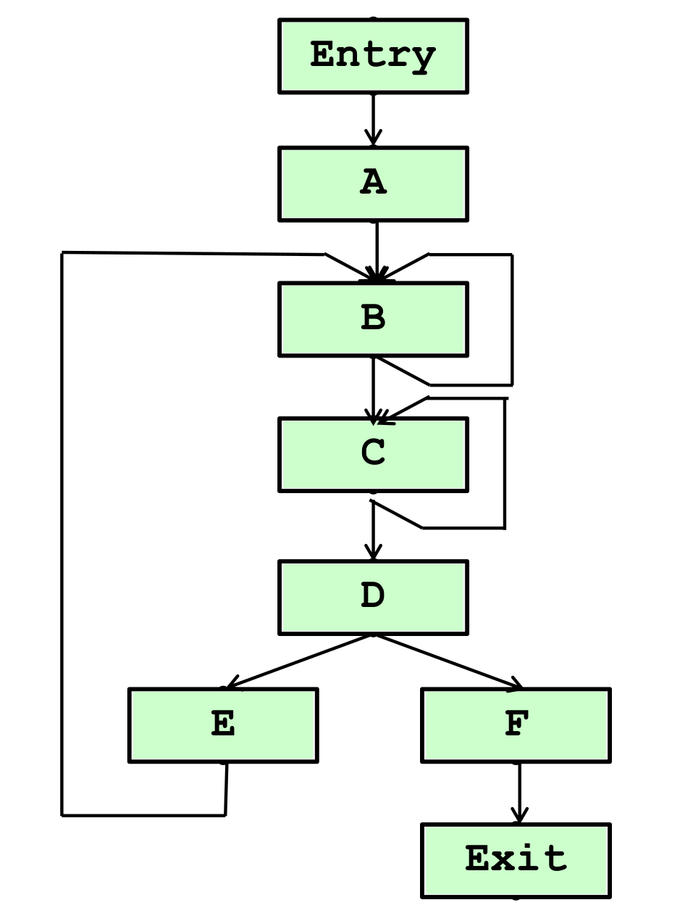
2. Граф потока управления.
Граф потока управления (ГПУ):
- вершины графа — базовые блоки
- дуга соединяет выход одного блока со входом другого, если второй блок может выполняться сразу следом за первым.
  - Например, если последней инструкцией базового блока является инструкция условного перехода, то из этого блока будут выходить две дуги.
  - А если первая инструкция базового блока имеет метку, то в этот блок будут входить дуги из всех базовых блоков, последняя инструкция которых будет инструкцией условного или безусловного перехода на эту метку.

3. Базовый блок.
Базовым блоком (ББ или линейным участком) называется последовательность следующих одна за другой инструкций MIR, обладающая следующими свойствами:
- поток управления может входить в базовый блок только через его первую инструкцию (т.е. в программе нет переходов в средину базового блока);
- поток управления покидает базовый блок без останова или ветвления, кроме, возможно, последней инструкции базового блока.
Начало базового блока (НББ), таким образом, одно из:
- первая инструкция программы;
- помеченная инструкция программы;
- инструкция, следующая за инструкцией перехода.

4. Локальная оптимизация.
Оптимизация - выполнение следующих преобразований:
- Удаление общих выражений (инструкций, повторно вычисляющих уже вычисленные значения)
- Удаление мертвого кода (инструкций, вычисляющих значения, которые впоследствии не используются)
- Сворачивание констант ( выражение 2 * 3.14 можно заменить значением 6.28)
- Изменение порядка инструкций, там, где это возможно (чтобы сократить время хранения временного значения на регистре)
- Локальное снижение стоимости вычислений, т.е. замена более дорогих операций более дешевыми (например, 2x -> x+x, x/2 -> x*0.5)
Все вышеперечисленные преобразования можно выполнить за один просмотр базового блока, представив его в виде ориентированного ациклического графа

5. Глобальная оптимизация.
Оптимизация в пределах процедуры, которая учитывает потоки данных между базовыми блоками

6. Определение переменной.
Определением переменной х называется инструкция, которая присваивает значение переменной х
Каждое определение переменной х убивает все другие её определения
Каждая переменная может иметь несколько определений

7. Использование переменной.
Использованием переменной х является инструкция, одним из операндов которой является переменная х.

8. Достигающее определение.
Определение d достигает точки p, если существует путь от точки, непосредственно следующей за d, к точке p, такой, что вдоль этого пути d не убивается

9. Граничное условие.
Инициализация входного или выходного узла в итеративном алгоритме графа потока управления. Например, In[Entry] = ∅ (пустое множество). Инициализирующее значение зависит от алгоритма (см. таблицу).

10. Передаточная функция.
Состояния во входной и выходной точках фрагмента определяет передаточные функции этого фрагмента: передаточная функция прямого обхода (f) переводит состояние во входной точке в состояние в выходной точке, а передаточная функция обратного обхода ($f^{b}$) переводит состояние в выходной точке в состояние во входной точке

11. Живые переменные.
Живыми называются переменные, значения которых, вычисленные в рассматриваемом базовом блоке, используются в других базовых блоках

12. Мёртвый код.
Инструкции, результат которых не используется в дальнейших вычислениях

13. Доступное выражение.
Выражение e доступно в точке p, если e вычисляется на любом пути от Entry до p, причём переменные, входящие в состав e, не переопределяются между последним таким вычислением и точкой p.

14. Как «убить» выражение.
Переопределить его операнд. Пояснения:
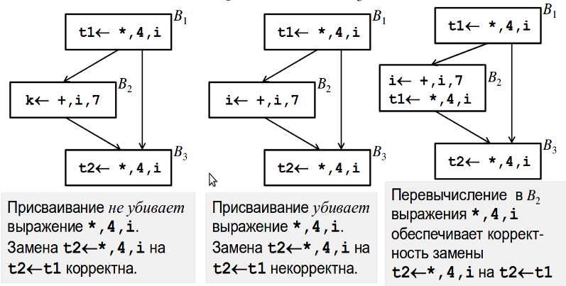

15. Полурешётка.
Полурешётка – это абстрактная алгебраическая структура, над элементами которой определена абстрактная операция «сбор», обладающая свойствами операций пересечения и объединения. (Пояснение: полурешетки используются для обобщения алгоритмов анализа потока данных.)

16. Операция «сбор».
Операция $∧$, определенная на множестве $L$(полурешётке), такая что для всех $x, y, z∈L$:
- $x∧x = x$ - идемпотентность
- $x∧y = y∧x$ - коммутативность
- $x∧(y∧z) = (x∧y)∧z$ - ассоциативность

17. Верхний элемент полурешётки.
Верхний элемент (верх) $T∈L$ такой, что для всех $x∈L$ выполняется $T∧x=x$

18. Полурешёточное отношение частичного порядка.
Для всех пар $x,y ∈L$ определим отношение частичного порядка $≤$:
$x≤y⇔x∧y=x$
Свойства:
- Рефлексивность следует из идемпотентности : $x≤x⇔x∧x=x$
- Антисимметричность следует из коммутативности : пусть$x≤y$ и $y≤x$, тогда $x=x∧y=y∧x=y$
- Транзитивность следует из ассоциативности : пусть$x≤y$ и $y≤z$, тогда по определению
$x∧y=x$ и $y∧z=y$
$(x∧z)=((x∧y)∧z)=(x∧(y∧z))=(x∧y)=x$
$(x∧z)=x⇔x≤z$

19. Наибольшая нижняя граница двух элементов полурешётки.
Наибольшей нижней границей $inf(x,y)$ элементов $x,$$y∈L$ называется элемент $g∈L$, такой, что $g≤x, g≤y$ и если $z∈L$, такой, что $z≤x$ и $z≤y$, то $z≤g$
Утверждение: Если $x$ и $y∈L$, где $<L,∧>$ – полурешётка, то$inf(x,y)=x∧y$

20. Диаграмма полурешётки.
Представляет собой граф, узлами которого являются элементы L, а рёбра направлены от x к y, если у <= х.
Пример для $<U,∪>, \left|U\right|=8$, элемент множества U представляется битовым 3-вектором.
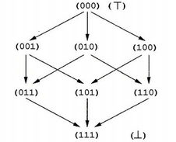

21. Структура потока данных.
Называется четвёрка $<D, F, L, ∧>$, где D — направление анализа (Forward/Backward), F — семейство передаточных функций, L — поток данных, $∧$— операция сбора.
Семейство передаточных функций называется замкнутым, если:
- F — содержит тождественную функцию $I:∀x∈L:I(x)=x$
- F — замкнуто относительно композиции$∀f, g∈F⇒h(x)=g(f(x))∈F$

22. Монотонная структура потока данных.
Структура потока данных $<D, F, L, ∧>$ называется монотонной, если: $∀x, y∈L,∀f∈F f(x∧y)≤f(x)∧f(y)$
Или:
$∀x, y ∈L, ∀f∈F x≤y⇒f(x)≤f(y)$
Определения эквиваленты

23. Дистрибутивная структура потока данных.
Структура потока данных $<D, F, L, ∧>$ называется дистрибутивной, если: $∀x, y∈L,∀f∈Ff(x∧y)=f(x)∧f(y)$
Если дистрибутивна => монотонна

24. Максимальная фиксированная точка.
Максимальная фиксированная точка (MFP) системы уравнений $In[B] = ∧f_{p}(In[P]), p∈Pred(B)$ представляет собой решение ${In[Bi]}^{max}$этой системы, обладающее тем свойством, что для любого другого решения ${In[Bi]}^{}$ выполняется ${In[Bi] ≤}^{}{In[Bi]}^{max}$

25. Восходящая цепочка.
Восходящей цепочкой в частично упорядоченном множестве $(L, ≤)$ называется последовательность его элементов, в которой $x_{1}<x_{2}<...<x_{n}$

26. Высота полурешётки.
Высотой полурешётки называется наибольшее количество отношений < в восходящих цепочках

27. Идеальное решение системы уравнений потока данных.
Идеальным решением системы уравнений потока данных для ${In[Bk]}^{}$ будет: $Ideal[Bk]=∧_{p∈P}f_{p}(In[l_{entry}])$, P = {P1, P2, ...} — множество всех выполнимых путей от Entry до Bk. Путь P является выполнимым тогда и только тогда, когда известно выполнение программы (начальные данные), которое следует в точности по этому пути.
Решение названо идеальным, так как:
- оно наиболее точное
- вычислить его почти никогда не удаётся, так как поиск всех возможных путей выполнения — задача неразрешимая

28. Решение сбором по всем путям.
Решение сбором по всем путям (МОР-решение) от Entry до входа в Bk определяется соотношением $МОР[Bk]=∧_{p∈Q}f_{p}(l_{entry})$, где Q = {P1, P2, ....} — множество всех путей от Entry до входа в Bk. Пути, рассматриваемые в МОР-решении — это надмножество всех выполнимых путей: МОР-решение собирает значения потоков данных как для всех выполнимых путей, так и для путей, которые не могут быть выполнены. Следовательно, для всех Bk выполняется соотношение $МОР[Bk] ≤Ideal[Bk]$

29. Консервативность.
Решение FP системы уравнений потока данных называется консервативным, если выполняется условие: FP ≤ MFP.
(Другой вариант, но, кажется, не по этой теме: консервативность — это когда компилятор обязан считать, что две команды могут обращаться к одним и тем же ячейкам, если он не может доказать обратное).

30. Доминатор.
В ГПУ вершина d является доминатором вершины n (d dom n или d = Dom(n)), если любой путь от вершины Entry до вершины n проходит через вершину d. Каждая вершина n является доминатором самой себя.

31. Постдоминатор.
В ГПУ вершина p постдоминирует над вершиной n (p = Postdom(n)), если каждый путь из вершины n в вершину Exit проходит через вершину p. Постдоминаторы ГПУ — это доминаторы его обратного графа.

32. Дерево доминаторов.
Если соединить дугами каждый блок с его непосредственным доминатором, получим дерево доминаторов.

33. Строгий доминатор.
s sdom n, если
- s dom n
- s != n

34. Непосредственный доминатор.
i idom n, если
- i sdom n
- $!∃$вершины m, m != i, m != n, такой, что:
  - i dom m
  - m dom n
Короче говоря, ближайший строгий доминатор к вершине

35. Граница доминирования.
Граница доминирования n (DF(n)) — множество узлов m, удовлетворяющих условиям:
- n является доминатором предшественника m, то есть
  - $p∈Pred(m)$
  - $n∈Dom(p)$
- n не является строгим доминатором m, то есть
  - $n∉(Dom(m) - \{m\})$
Короче говоря, граница доминирования — это множество первых узлов, которые достижимы из n, на любом пути графа потока, проходящем через n, но над которыми n не доминирует

36. Обратная граница доминирования.
RDF(n) — граница доминирования вершины n в обратном графе.
Обратный граф — граф, у которого направления всех рёбер противоположны.

37. Зависимость по управлению.
Команда s1 зависит по управлению от команды s2, если результат выполнения команды s2 определяет, будет ли выполняться команда s1.
из темы 4(36 слайд):
По определению, вершина m ГПУ зависит по управлению от вершины n тогда, и только тогда, когда: существует непустой путь T от n до m, такой что для любых k из (T –{n}): m = Postdom(k), т.е. если выполнение программы пошло по пути T, то, чтобы достичь exit, оно обязательно пройдет через m. m не обязательно является строгим постдоминатором n: у n может быть несколько выходов, так что помимо T возможны и другие пути, проходящие через n, но потом ведущие не в m, а в другие вершины.

38. Эквивалентность по управлению.
Два базовых блока Bi и Bj эквивалентны по управлению, если Bi выполняется тогда и только тогда, когда выполняется Bj.

39. Сворачивание констант.
Заключается в вычислении констант в процессе компиляции и замене константных выражений их значениями. Например 2 * 3.14 заменить на 6.28.

40. Распространение копий.
Пусть есть инструкция копирования $x←y$. Распространение копий означает замену всех последующих вхождений переменной х на переменную у.

41. Остовная дуга ГПУ.
Дуги ГПУ, являющиеся дугами его глубинного остовного дерева (оно строится однозначно, согласно алгоритму).

42. Прямая дуга ГПУ.
Дуги ГПУ, не являющиеся дугами его остовного дерева, но имеющие такое же направление, что и остовные дуги

43. Обратно направленная дуга ГПУ.
Дуги ГПУ, направленные противоположно остовным

44. Обратная дуга ГПУ.
Обратно направленная дуга ГПУ $<B_{i},B_{k}>$ называется обратной, если $B_{k}=Dom(B_{i})$

45. Поперечная (или- косая) дуга ГПУ.
Все остальные дуги ГПУ. Поперечные дуги соединяют различные поддеревья остовного дерева.

46. Естественный цикл (натуральный).
Цикл со следующими свойствами:
- имеет единственный входной узел, называемый заголовком
- существует обратное ребро, ведущее в заголовок цикла
Естественный цикл обратного ребра (Bi,Bk) составляют узел Bk(заголовок цикла) и все узлы ГПУ, из которых можно достичь узла Bi, не проходя через узел Bk.(эти узлы составляют тело цикла).

47. Инструкция, инвариантная относительно цикла.
Если она удовлетворяет одному из условий:-
- её операнды — константы
- все определения операндов, достигающие инструкции, находятся вне цикла
- внутри цикла имеется в точности одно определение операнда, но оно само инвариантно относительно цикла

48. Бесполезный код.
Инструкции, которые не влияют на результат вычислений

49. Недостижимый код.
Инструкции, которые не содержатся ни в одном реальном пути выполнения

50. Алгоритм «Mark & Sweep».
Двухпроходный алгоритм, применяющийся для освобождения динамической памяти в сборщиках мусора, может использоваться и для исключения бесполезного кода.
Инструкция полезная, если:
- вычисляет возвращаемое значение процедуры
- является обращением к функции ввода-вывода
- вычисляет значение глобальной переменной, доступной из других процедур
- её результат используется в других полезных инструкциях
Алгоритм состоит из двух проходов:
- Mark - выявляет и помечает полезные инструкции
- Sweep - удаляет непомеченные инструкции

51. Мёртвый код.
Инструкции, результат которых не используется в дальнейших вычислениях

52. Избыточный код.
Инструкции, повторно вычисляющие уже вычисленные значения

53. Полезная инструкция.
Инструкция называется полезной, если:
- вычисляет возвращаемое значение процедуры
- является обращением к функции ввода вывода
- вычисляет значение глобальной переменной, доступной из других процедур
- её результат используется в других полезных инструкциях

54. SSA-форма.
Форма статического единственного присваивания, которая позволяет в каждой точке программы объединить информацию об имени переменной с информацией о текущем значении этой переменной (или, что то же самое, с информацией о том, какое из определений данной переменной определяет её текущее значение в данной точке).
Хотелось бы, чтобы программа в SSA-форме удовлетворяла условиям:
- каждое определение переменной имеет индивидуальное имя
- каждое использование переменной достигало только одно определение

55. Что такое фи-функция.
Пояснение: если в рассматриваемый блок можно прийти несколькими путями, то на этих путях могут быть разные определения одной и той же переменной. Каждому входному ребру рассматриваемого блока соответствует своя фи-функция, которая нужна для того, чтобы для рассматриваемого блока сопоставить значение входных параметров с их текущими значениями.
Формально: фи-функция — это функция объединения значений. Фи-функция определяет SSA-имя для значения своего аргумента, соответствующего ребру, по которому управление входит в блок. При входе в базовый блок все его фи-функции выполняются одновременно и до любого другого оператора, определяя целевые SSA-имена.

56. Что такое мёртвая фи-функция.
Фи-функция не являющаяся необходимой для дальнейших вычислений, например, фи-функция для переменной, которая используется только в одном блоке.

57. Частично-усечённая SSA-форма.
SSA-форма, построенная с помощью алгоритма, использующего DF, то есть размещение фи-функций только в границу доминирования. Содержит меньше фи-функций, чем обычная SSA-форма (не минимальное количество).

58. Критическая дуга.
По определению ребро, выходящее из вершины с несколькими потомками, и входящее в вершину с несколькими предками, называется критическим. Критические ребра обычно исключают, разрывая их и вставляя в разрыв дополнительные вершины.

59. NAC.
Not a Constant, переменная с данной пометкой точно не является константой (например, ей присваиваются в ходе работы программы два разных числа)

60. Функция скачка.
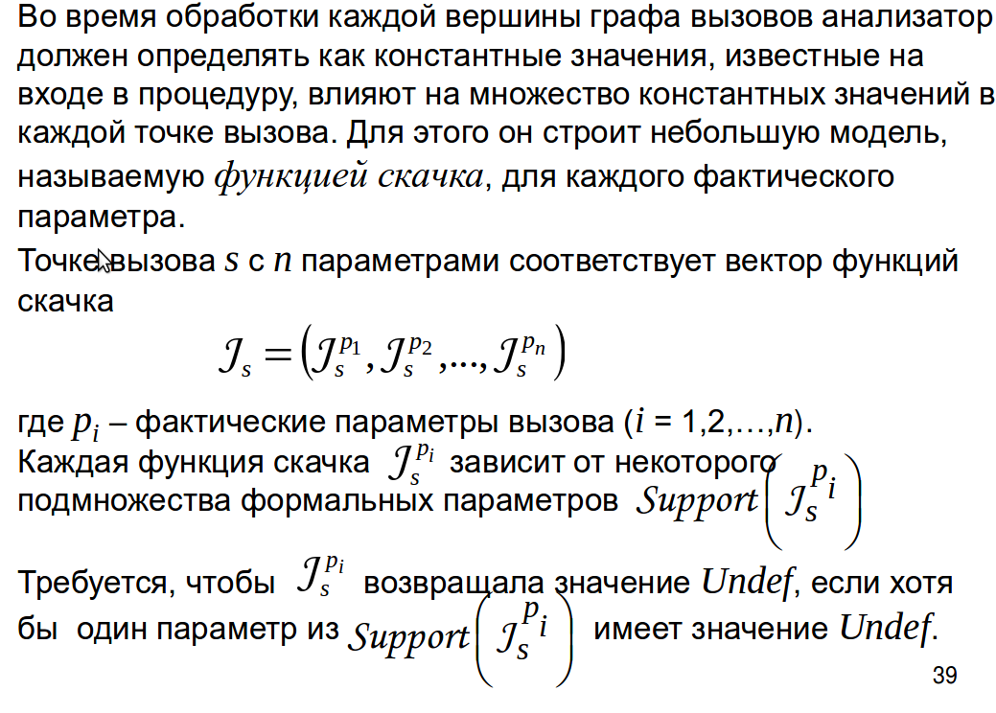

61. Суперблок.
Расширенный базовый блок Е определяется как множество базовых блоков B1, B2, …, Bn, где у блока B1 может быть несколько предшественников, а каждый из остальных блоков имеет в суперблоке единственного предшественника. Блоки Bi формируют дерево с корнем в B1. У супер блока Е может быть несколько выходов на блоки (или суперблоки) не входящие в состав Е.

62. Область.
Областью графа потока называется его подграф R = <NR, ER> такой, что:
- существует узел h ∈ NR, доминирующий над всеми узлами в R; этот узел называется заголовком области R;
- если из некоторого узла r2 ГПУ можно достичь узла r1 ∈ R, минуя заголовок h, то и r2 ∈ R;
- множество ER включает все ребра ГПУ между любыми узлами r1, r2 ∈ R, за исключением некоторых рёбер, входящих в заголовок h;
- единственным входом в область является её заголовок

63. Область-лист.
Каждый базовый блок B может рассматриваться как область R = <{B}, ∅>. Такая область называется область-лист.

64. Область-тело.
Пусть L – самый внутренний цикл гнезда циклов. Тело цикла L (все узлы и ребра, за исключением обратных ребер к заголовку цикла) можно заменить узлом, представляющим область R. Такая область называется область-тело.

65. Область-цикл.
Если к области-телу R, соответствующей телу цикла L присоединить обратное ребро к заголовку цикла L, получится новая область Q. Такая область называется область-цикл.

66. Дерево управления.
Иерархия всех областей в виде дерева.
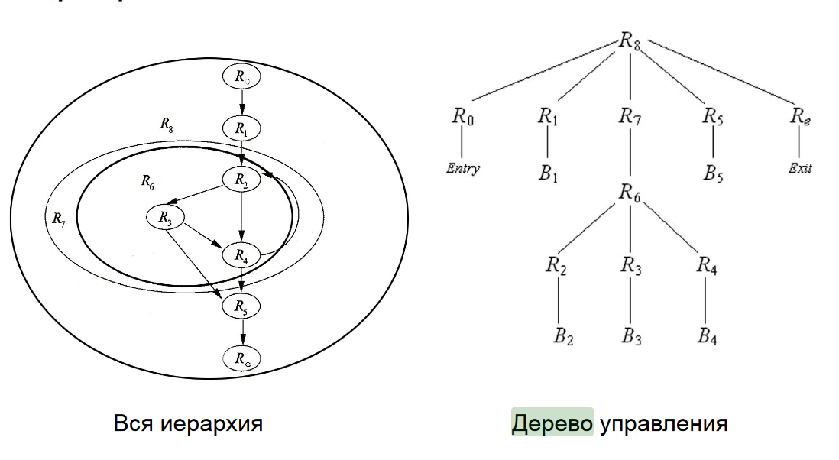

67. Сводимость ГПУ.
ГПУ называется сводимым, если для него можно построить дерево управления. Примеры несводимых графов:
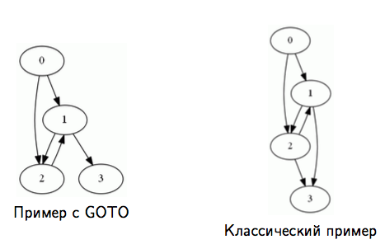
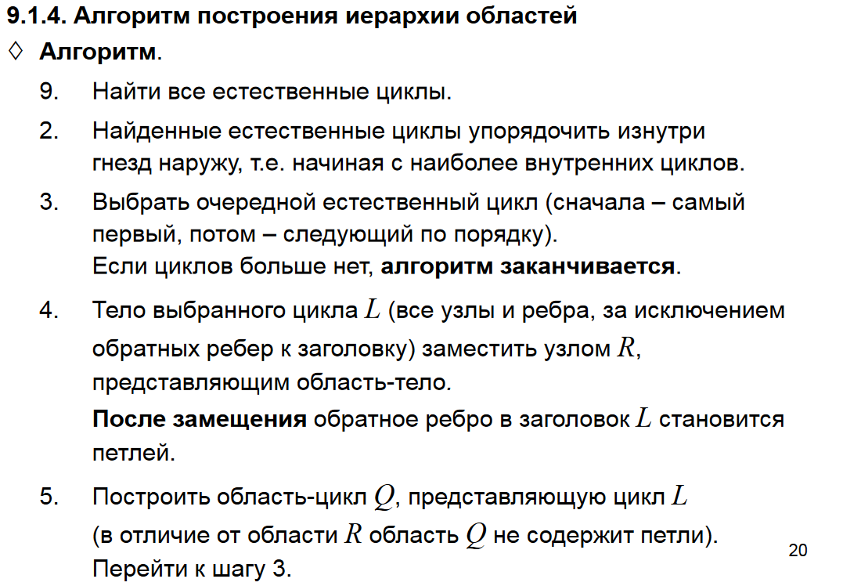
Вход: приводимый ГПУ G.
Выход: список областей графа G, который может использоваться в задачах анализа потоков данных на основе областей.
Метод: вышеописанный цикл
Построение областей и дерева управления позволяет ускорить обход графа потока управления во время выполнения различных алгоритмов анализа потока данных. В алгоритмах анализа потока данных, в которых в качестве сбора используется объединение, удается, заменив каждый цикл узлом типа область-цикл, оставить только ациклические пути для распространения атрибутов. Это позволяет сократить время выполнения соответствующего анализа потока данных.

68. Операции над передаточными функциями.
Сбор, замыкание, композиция -- относительно этих операций требуется, чтобы множество передаточных функций было замкнуто.

69. Операция сбор.
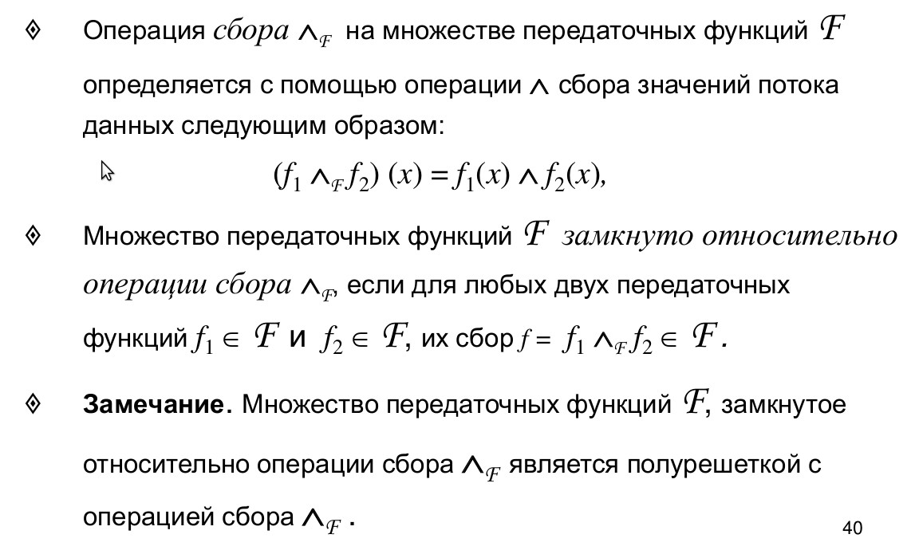

70. Операция замыкание.
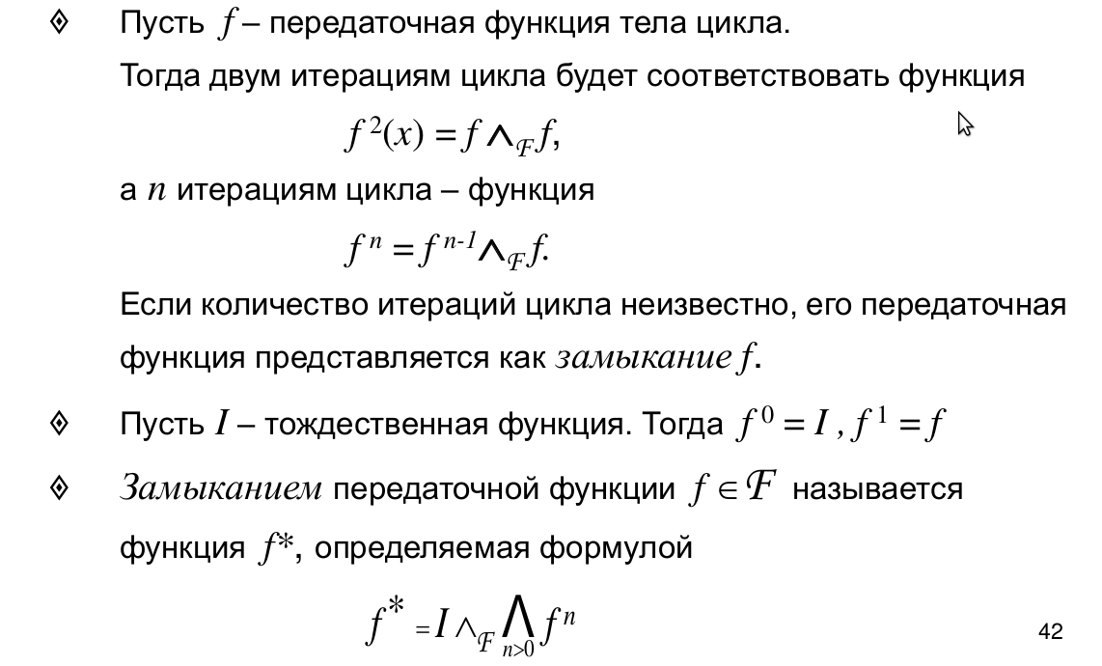

71. Открытая вставка процедур.
Оптимизация состоит в том, что вызов процедуры исключается из программы и вместо него в программу вставляется тело вызываемой процедуры, а также две группы операторов присваивания, чтобы совместить контекст вызываемой процедуры с контекстом вызывающей.
Открытая вставка это очень просто:
- заменить вызов на тело вызываемой процедуры
- превратить передачу параметров и возврат результатов в инструкции присваивания
- выполнить оптимизацию «распространение копий», чтобы исключить лишние переменные
- правильно разобраться с областями видимости переменных, переименовывая переменные в случае необходимости

72. Профилирование.
Профилирование – это численная оценка времени выполнения каждого фрагмента (базового блока, области) процедуры. В результате профилирования получается временной, или частотный, или ещё какой-нибудь профиль процедуры.

73. Семплирование
Прерываем (с помощью прерываний) с некоторой периодичностью программу, анализируем состояние программы, и строим на основе этого статистическую модель.
Бывает программное и аппаратное.
Плюсы: код не изменяется, меньше накладных расходов

74. Инструментирование.
Инструментирование – в различные точки процедуры вставляются вызовы соответствующего инструмента (счетчика количества обращений к фрагменту, секундомера и т.п.), выбираются наборы исходных данных, обеспечивающие достаточно полное покрытие процедуры и исследуемая процедура запускается на этих наборах, в результате чего получается требуемый профиль.

75. Граф вызовов.
Взвешенный граф вызовов (ВГВ) задается пятеркой
G = <N, p_{N}, E, p_{E}, main>
N – множество вершин (представляющих процедуры программы), с каждой вершиной связан ее «вес»
p_{N} – целое число, равное количеству инструкций соответствующей процедуры
E – множество ребер (каждое ребро соединяет вызываемую и вызывающую процедуры), с каждым ребром связан его «вес»
p_{E} – количество выполнений соответствующего вызова
main – имя процедуры, выполняемой первой.

76. Клон процедуры.
Создать клон, который сдаст за тебя конструли, очень просто.
Копируется промежуточное представление (IR) клонируемой процедуры, и каждый формальный параметр, известный из контекста вызова, превращается в локальную переменную вызываемой процедуры и инициализируется подходящей константой, известной из контекста вызова, в блоке Entry рассматриваемого клона. Если имеются незначительные несоответствия типов, используется явное приведение типов.
Клон всегда помещается в тот же модуль, что и клонируемая процедура. Если вызывающая процедура, определенная в другом модуле, передает символьную информацию, доступную только в ее модуле (например, адрес статической процедуры), эту информацию необходимо сделать глобальной и присвоить ей уникальное имя, не конфликтующее ни с каким пользовательским именем

77. Контекст.
Эт тип когда переменные в функции (глобальные, параметры), которые в ней используются, во время разных вызовов могут принимать разные значения. За счет этого функция будет вести себя по-другому. (см. Тема 11, слайды 7+)

78. Контекстная чувствительность.
Вызывая одну и ту же функцию в разных местах она будет вести себя по-другому. (см. Тема 11, слайды 14+)

79. Межпроцедурный ГПУ.
- Создается надграф ГПУ, в котором, помимо обычных ребер внутри-процедурных потоков управления, имеются дополнительные ребра, соединяющие:
  - каждую точку вызова с началом вызываемой в ней процедуры;
  - каждую команду возврата с точкой, следующей за точкой вызова.
- Добавляются команды присваивания каждого фактического параметра соответствующему формальному параметру, а также присваивания возвращаемого значения переменной, получающей результат.
- К построенному надграфу ГПУ применяется стандартный глобальный анализ
Надграф – превращение всех процедур программы в одну большую процедуру.
Такой надграф -- межпроцедурный ГПУ.

80. Строка вызовов.
Контекст вызова определяется содержимым всего стека вызовов. Последовательность точек вызова в стеке вызовов называется строкой вызовов.

81. Выбор команд.
Отображение инструкций промежуточного представления в команды целевого процессора называется выбором команд.

82. Режимы адресации.
(RISC — архитектура)
Режим прямой адресации – адрес задается непосредственно значением x
Режим индексированной адресации а(r), а – переменная, r – регистр. Адрес а(r) вычисляется путем прибавления к l-значению а значения из регистра r. Этот режим адресации полезен для обращения к массивам: а – базовый адрес массива, r – смещение.
Режим косвенной адресации:
*r ссылка на ячейку памяти, находящуюся по адресу contents(r)*c(r) ссылка на ячейку памяти, находящуюся по адресу c + contents(r) (c – константа, contents– операция разыменования)
Режим адресации с использованием констант, для указания которых используется префикс #. Например, команда LD r, #n загружает в регистр r целое число n

84. Интервал жизни.
Интервалом жизни (ИЖ) значения w переменной v называется множество команд программы, начиная с команды, в которой переменная v определяется со значением w, и кончая последней командой, в которой переменная v используется с этим значением.

85. Стоимость сброса регистра.
Стоимость сброса складывается из следующих трёх компонент:
- стоимость вычисления адресов при сбросе
- стоимость операций доступа к памяти
- оценка частоты выполнения

86. Слив интервалов жизни.
Рассмотрим команду копирования LRi = LRj. Если ИЖ LRi и LRj не находятся в конфликте (не являются смежными узлами ГК), то команду можно исключить и все ссылки на LRj заменить ссылками на LRi. В результате ИЖ LRi и LRj как бы сольются.

87. Расщепление интервалов жизни.
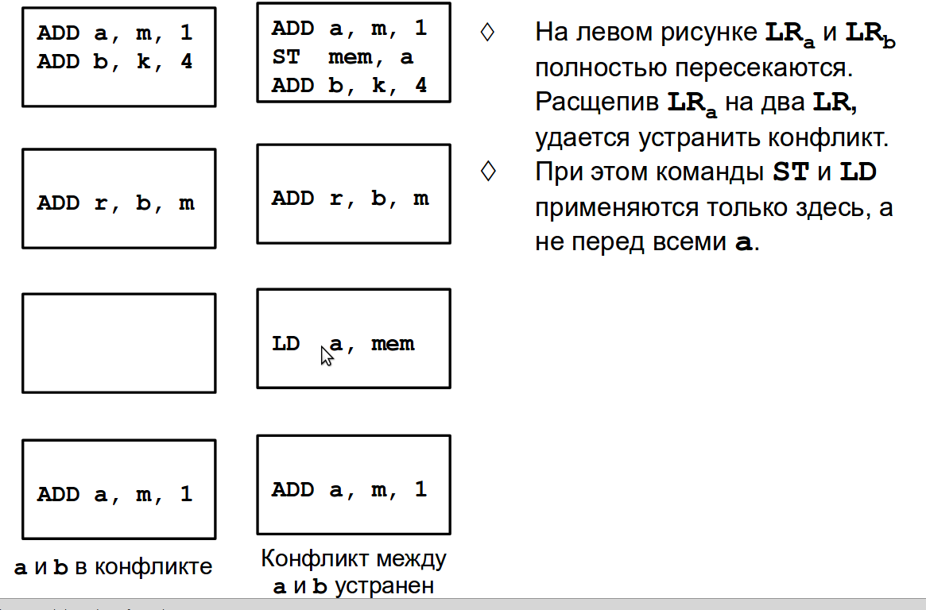

88. Планирование кода.
Цель планирования кода – выбрать такую последовательность команд, которая, не меняя семантики программы, обеспечит близкое к оптимальному использование особенностей архитектуры целевого процессора
Прежде всего необходимо обеспечить использование возможностей параллельного выполнения команд, реализованных в аппаратуре

89. Зависимости по данным.
Две команды называются зависимыми по данным, если изменение порядка их выполнения может привести к изменению результата вычислений, выполняемых программой.
Виды зависимостей:
Истинная зависимость: чтение после записи. Если команда C1 записывает значение в некоторую ячейку памяти, а команда C2 считывает это значение, то команды C1 и C2 зависимы.
Антизависимость: запись после чтения. Если команда C1 считывает значение из некоторой ячейки памяти, а команда C2 записывает в эту ячейку новое значение , то команды C1 и C2 зависимы.
Зависимость по выходу: запись после записи. Если команды C1 и C2 записывают значения в одну и ту же ячейку памяти, то команды C1 и C2 зависимы

90. Зависимость по управлению.
См. теормин 37.

91. Вектор ресурсов.
Модель процессора:
R = [r1, r2, ...] – вектор, представляющий аппаратные ресурсы: ri – количество доступных единиц i-го ресурса.

92. Топологический порядок.
Базовые блоки в каждой области посещаются в топологическом порядке. Такое упорядочение гарантирует, что базовый блок не будет планироваться до тех пор, пока не будут спланированы все команды, от которых он зависит.

93. Профиль процедуры.
Численная оценка (зависит от ресурса, для которого мы строим профиль):
- временной сложности
- потребляемой памяти
- потребляемого места на диске
- частоты вызова или суммарного времени выполнения конкретных инструкций
(писал из вики)

94. Методы профилирования.
Динамическое профилирование:
- Программа инструментируется: в нее добавляется код для подсчета частоты выполнения ветвей
- Выполняется тестовый запуск программы с «типичными входными данными».
- Результаты, полученные при помощи этого метода, обычно оказываются достаточно .

95. Сэмплирование.
См. теормин 72.

96. Инструментирование процедуры.
См. теормин 74.

97. Компенсирующий код.
Пусть команда из блока src перемещается вверх по пути управления в блок dst, не нарушая никаких зависимостей по данным.
существует один или несколько путей, которые достигают src, но не проходят через dst; в этом случае в базовые блоки, которые образуют разрез, отделяющий Entry от src необходимо вставить компенсирующий код: копии перемещаемой команды (чтобы она выполнялась на всех путях, достигающих src).

98. Критическое ребро ГПУ.
Критическим называется ребро, идущее от узла Src с более чем одним преемником к узлу Dst с более чем одним предшественником:
|Succ (Src)| > 1 & |Pred (Dst)| > 1

99. Развёртка циклов.
Цикл for вида:
for (i = 0; i < N; i++) {
S(i);
}
можно переписать следующим образом:
for (i = 0; i+4 < N; i +=4) {
S(i) ;
S(i+1);
S(i+2);
S(i+3) ;
}
for ( ; i < N;) {
S (i) ;
}

Цикл repeat
repeat
S;
until С;
можно переписать следующим образом:
repeat
{
S;
if (C) break;
S;
if (C) break;
S;
if (C) break;
S;
} until C;

Вопросы

1. Промежуточное представление среднего уровня (MIR). Его краткое описание и его построение.
Промежуточное представление (IR) - форма представления программы, ориентированная на удобство дальнейшей обработки компилятором.
MIR - Middle-level Intermediate Representation. Включает в себя:
- трёхадресный код (трёхадресные инструкции, “четвёрки”)
  - инструкции присваивания (x <- op y z и вариации)
  - инструкции перехода: goto, ifTrue, ifFalse и пр.
  - процедуры: call, return, param (передача параметра вызываемой функции)
- таблицу символов
  - переменные, их имена в программе и атрибуты, такие как область видимости, тип, для имен функций - число параметров, и т. п.
Вышеописанное MIR “учебное” и потому может не содержать важных для ирл деталей.

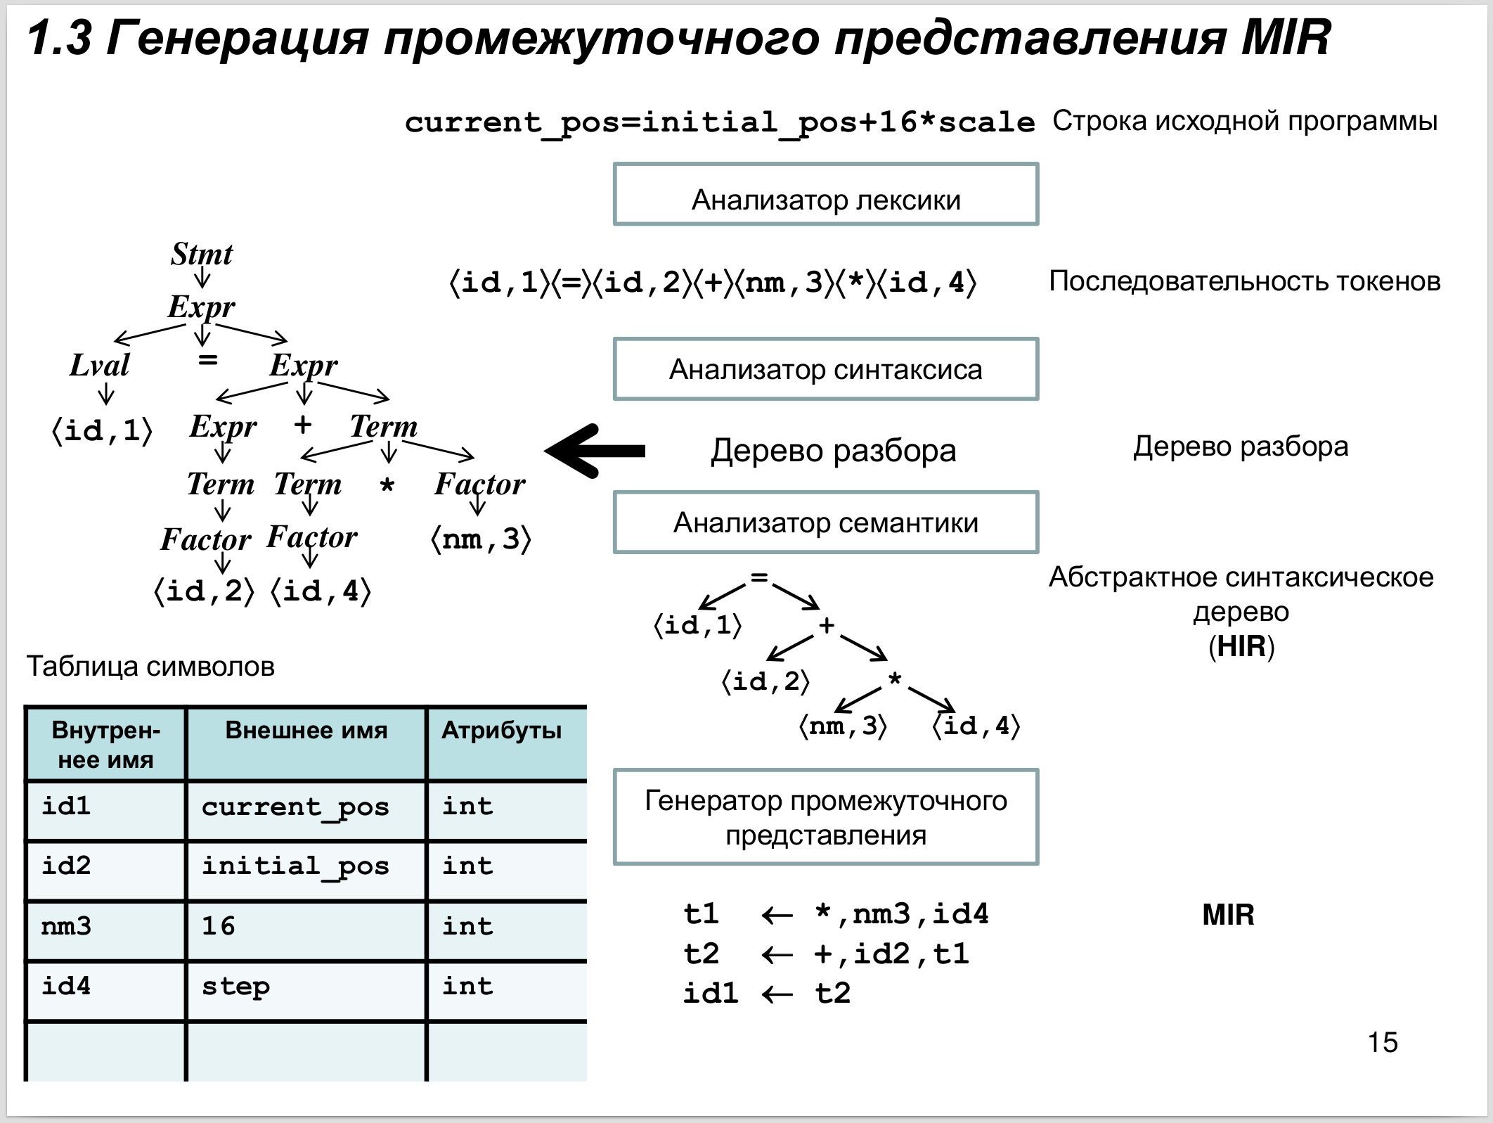
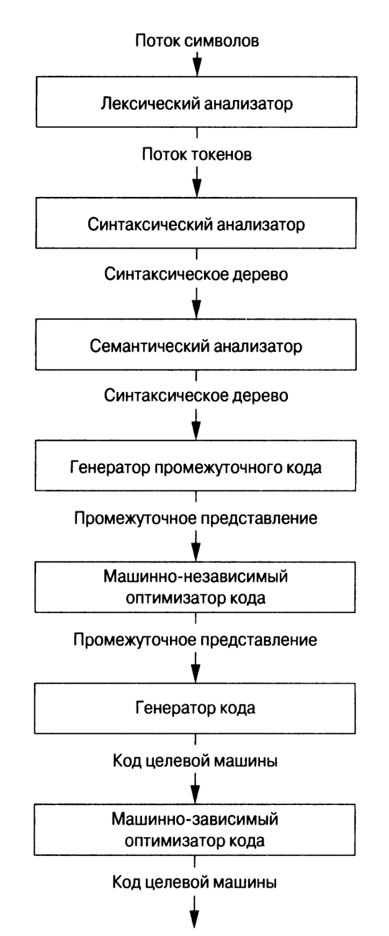
Различают IR высокого (HIR), среднего (MIR) и низкого (LIR) уровней.
- HIR это синтаксическое дерево, см. курс формалок. В курсе называется абстрактным синтаксическим деревом (АСД).
- LIR используется для машинно-зависимых задач вроде распределения регистров и выбора подходящих команд.
- MIR используется для оптимизации кода.
MIR похож на инструкции, поскольку оптимизировать хочется что-то легко генерируемое и легко транслируемое в машинный язык.
Построение MIR
- Лексический анализ: исходный код считывается по одному символу и выдает последовательность токенов.
- Синтаксический анализ, или разбор, определяет, каким образом строка терминалов может быть выведена из стартового символа грамматики, получается дерево разбора.
- Семантический анализ: продукциям грамматики ( = вершинам дерева разбора) назначаются правила или фрагменты кода, таким образом получается абстрактное синтаксическое дерево, т.е. HIR.
- Путем обхода синтаксического дерева HIR строится MIR.

2. Граф потока управления программы (ГПУ) и алгоритм его построения. Понятие Базового блока.
Базовым блоком (ББ или линейным участком) называется последовательность следующих одна за другой инструкций MIR, обладающая следующими свойствами:
- поток управления может входить в базовый блок только через его первую инструкцию (т.е. в программе нет переходов в средину базового блока);
- поток управления покидает базовый блок без останова или ветвления, кроме, возможно, последней инструкции базового блока.
Формальнее: Базовым блоком называется тройка B = <P, Input, Output>,
где P — последовательность инструкций,
Input – множество переменных, определенных до входа в блок B ,
Output – множество переменных, используемых после выхода из блока B. Но это определение, использующееся с вопроса 7.
Начало базового блока (НББ), таким образом, одно из:
- первая инструкция программы;
- помеченная инструкция программы;
- инструкция, следующая за инструкцией перехода.
Граф потока управления (ГПУ):
- вершины графа — базовые блоки
- дуга соединяет выход одного блока со входом другого, если второй блок может выполняться сразу следом за первым.
  - Например, если последней инструкцией базового блока является инструкция условного перехода, то из этого блока будут выходить две дуги.
  - А если первая инструкция базового блока имеет метку, то в этот блок будут входить дуги из всех базовых блоков, последняя инструкция которых будет инструкцией условного или безусловного перехода на эту метку.

На картинке пример ГПУ. Иногда для удобства добавляют фейковые/пустые узлы Entry и Exit.
Алгоритм построения ГПУ:
Вход: последовательность трёхадресных инструкций.
Выход: список базовых блоков для данной последовательности инструкций, такой что каждая инструкция принадлежит только одному базовому блоку.
- Строится список всех НББ (начал базовых блоков), отсортированный по положению в коде.
Каждому НББ соответствует ББ, содержащий инструкции с этого НББ до следующего НББ (не включая сам следующий НББ).
- Строятся дуги:
- если последняя инструкция ББ не является инструкцией перехода, ББ соединяется со следующим ББ
- если последняя инструкция ББ является инструкцией безусловного перехода, ББ соединяется с ББ, начинающимся с этой метки.
- если последняя инструкция ББ является инструкцией условного перехода, строятся обе дуги.

3. Постановка задачи локальной оптимизации. Локальная нумерация значений – метод (и алгоритм) построения ОАГ (Ориентированного Ациклического Графа).
Некоторые компиляторы сначала генерируют код попроще, а затем улучшают его, применяя "оптимизирующие" преобразования целевой программы. Локальная оптимизация зачастую применяется сразу после генерации промежуточного кода для усовершенствования IR.
Локальная оптимизация (peephole optimization) — метод локального улучшения кода; по коду перемещается окошко (или "peephole" — "глазок") и в его пределах команды или последовательности замещаются на более быстрые или короткие. Это в общем случае.
Мы рассматриваем оптимизацию базовых блоков, то есть наши “глазки” — это базовые блоки; у нас локальная оптимизация — это оптимизация базовых блоков выполнением следующих преобразований:
- Удаление общих подвыражений
- Удаление мёртвого кода (вычисляющего значения, которые дальше не используются)
- Сворачивание констант (вычисление того, что можно вычислить во время компиляции), применение алгебраических тождеств
- Изменение порядка инструкций, если это возможно и сократит время хранения временного значения на регистре
Вышеперечисленные оптимизации можно выполнить за один проход по базовому блоку, если представить его в виде ориентированного ациклического графа (DAG). Но только это не АСД! (абстрактное синтаксическое дерево, кто не помнит, см. вопрос 1)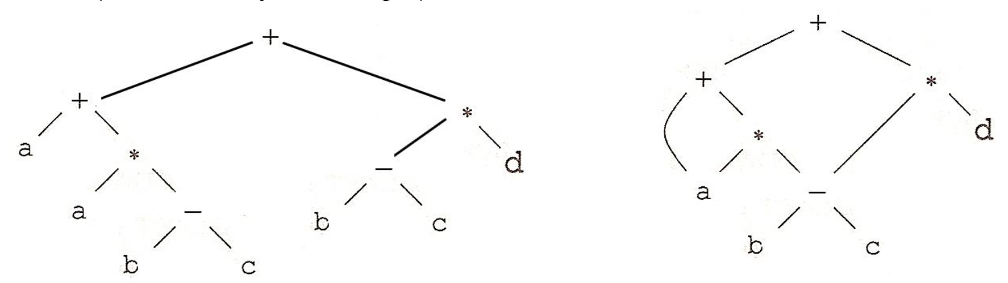
На картинке имеем слева АСД, справа DAG. Суть в том, что в DAG узлы, представляющие одинаковые значения, присутствуют в единственном экземпляре. Да, не только входные переменные, результаты вычислений тоже.
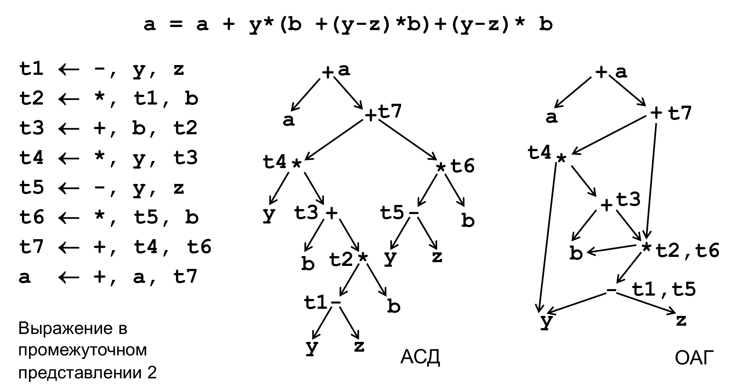
Сверху дана исходная строчка кода. Слева направо показаны MIR, HIR и DAG.
На MIR узлу соответствует переменная и операция. На DAG узлу соответствует значение и операция. Если потомков у узла нет и операции не нарисовано, она все равно есть, унарная: id для переменных и nm для констант.
Важное различие: у DAG с одним узлом может быть связано несколько переменных.
Картинка символизирует, что только на DAG видно, что b, y - z и (y - z) * b можно вычислять не два раза, а один. Удобство.
Как это строить?
Оперируем мы “значениями”, это то, что в вершинах графа; будем их нумеровать и называть по номеру (это та самая “нумерация значений”, которая в вопросе).
Значения равны только тогда, когда они вычисляются одинаково.
Каждой операции поставим в соответствие сигнатуру: если правая часть операции имеет вид <op, left, right>, то её сигнатура будет <op, #left, #right>, где #left и #right — номера значений операндов. У унарных операций #right = 0.
Переформулировка: значения равны только тогда, когда они определяются одинаковыми сигнатурами.
Окей, значения определяются их сигнатурами.
Определим #val(s) как номер значения, определяемого сигнатурой s.
Попробуем занумеровать все значения. Нам понадобится таблица. Каждая строка будет представлять одно значение, полями будут
- номер значения (значения будут нумероваться последовательно по мере пополнения таблицы, 1, 2, и так далее);
- сигнатура операции
  - название операции
  - операнды в виде номеров значений этих операндов
либо, если операция — id или nm, ссылка на таблицу символов.
Пройдемся по инструкциям и занумеруем значение каждой.
- Берём очередную инструкцию, пусть она t ← <op, x, y>.
- Вычисляем её сигнатуру sig1 = <op, #val(x), #val(y)>. К моменту выполнения инструкции её аргументы должны уже быть известны, а значит, мы их уже прошли и занумеровали.
  - Если в таблице уже есть значение с такой сигнатурой, то номером значения будет номер найденного значения.
  - Если в таблице нет значения с такой сигнатурой, то добавляем новую строчку, вписываем сигнатуру, придумываем номер значения.
Выглядит это вот так:

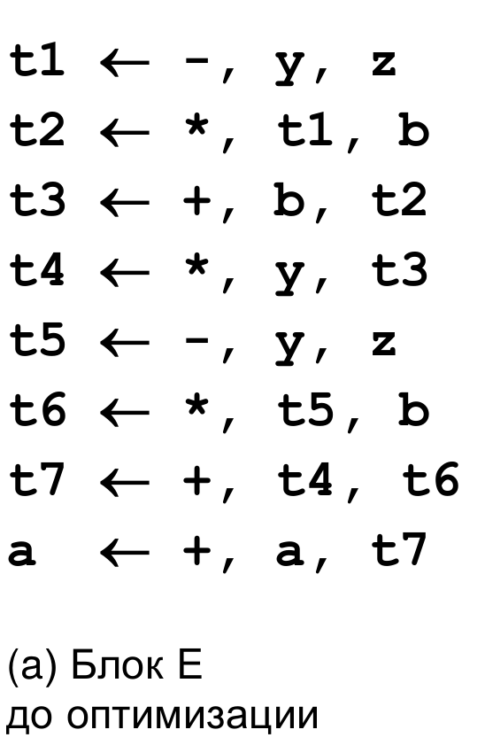
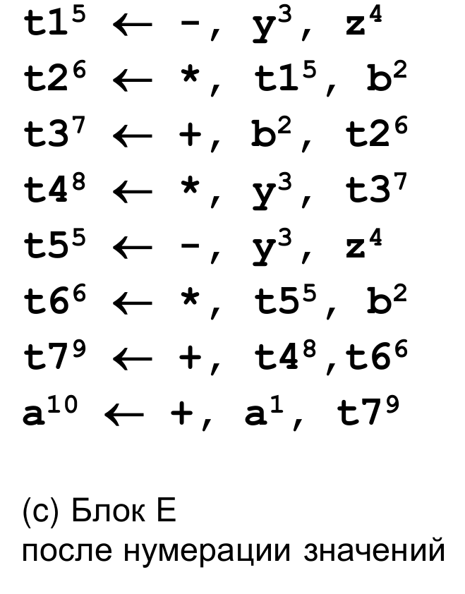
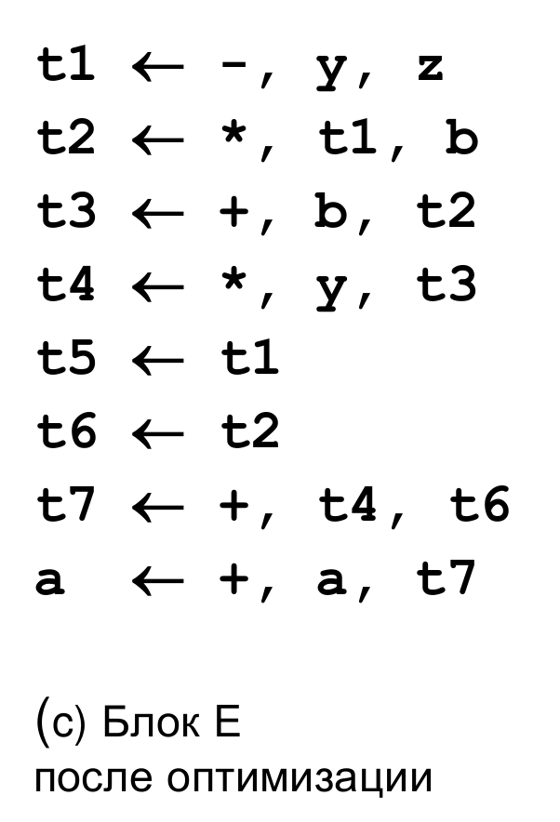
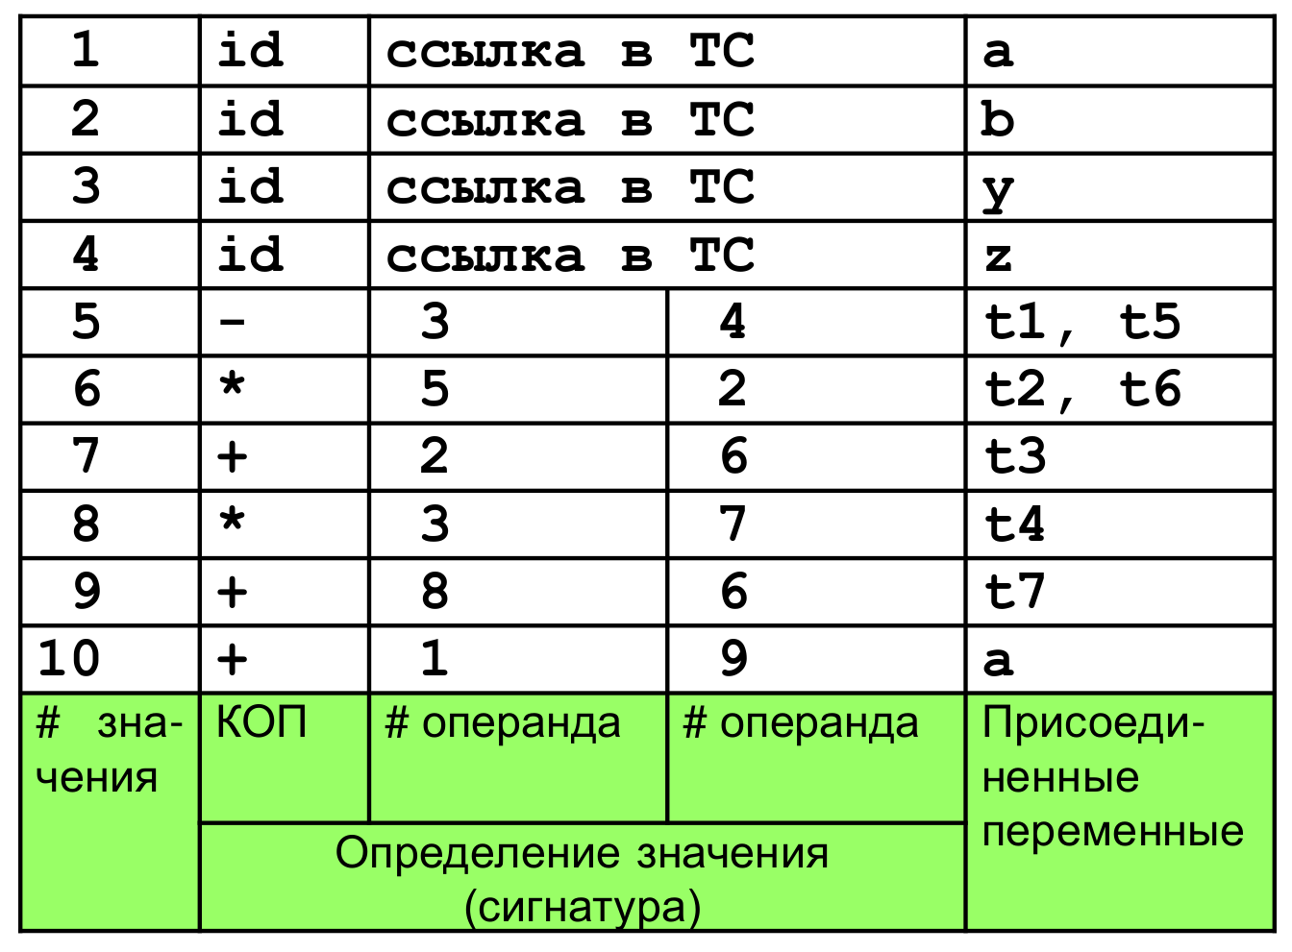

4. Локальные оптимизирующие преобразования и их реализация с помощью ОАГ.
Локальные оптимизирующие преобразования — в вопросе 3.
Локальная оптимизация — это оптимизация базовых блоков выполнением следующих преобразований:
- Удаление общих подвыражений.
  - Общие подвыражения обнаруживаются при построении узлов DAG с помощью алгоритма нумерации значений (вопрос 3).
- Сворачивание констант (вычисление того, что можно вычислить во время компиляции), применение алгебраических тождеств
  - Вычисление константных выражений и замена их значениями.
  - Устранение ненужных вычислений вроде x + 0
  - Снижение стоимости вычислений, например, замена 2 * x на x + x, если так быстрее
- Изменение порядка инструкций, если это возможно и сократит время хранения временного значения на регистре
- Удаление мёртвого кода (вычисляющего значения, которые дальше не используются)
  - Живые переменные — те, значение которых вычислено в этом базовом блоке и используется в других базовых блоках.
  - Удаление мёртвого кода заключается в удалении корней DAG, с которыми не связаны живые переменные.
Тут уже можно перейти к формальному определению ББ:
Базовым блоком называется тройка B = <P , Input, Output>,
где P — последовательность инструкций,
Input – множество переменных, определённых до входа в блок B ,
Output – множество переменных, используемых после выхода из блока B.
Это поможет и при локальной оптимизации (живые переменные = Output), и при восстановлении ББ по DAG.

5. Восстановление базового блока по его ОАГ.
Для описания ОАГ см. вопрос 3.
- Для каждого узла DAG, с которым связана переменная (или несколько переменных), строится трёхадресная инструкция, которая вычисляет её значение.
- Если у какого-то узла несколько присоединенных живых переменных, то следует присвоить вычисленное значение каждой из этих переменных (таким образом убедиться, что во всех переменных из Output есть их вычисленное значение)
- Порядок команд должен отражать порядок узлов в DAG.

6. Алгоритм построения глубинного остовного дерева и нумерации вершин ГПУ.
Когда мы в билетах 3-5 локально оптимизировали код по блокам, мы дошли до того, что стало важно, какие переменные перед входом в блок уже определены, и какие переменные, определенные в этом блоке, будут использоваться дальше (Input и Output). Для хорошей оптимизации придется изучать связи между блоками, это уже будет глобальная оптимизация. Нумерация блоков нужна для того, чтобы их как-то называть. По этому порядку будут посещаться блоки во время обходов графа.
Чтобы пронумеровать, построим глубинное остовное дерево ГПУ (граф потока управления) (по определению глубинное — это которое построено обходом в глубину). Корень в вершине Entry, обход DFS, слева направо, используется обратная нумерация.
Алгоритм построения глубинного основного дерева и нумерации:
- все узлы — not_visited
- вызывается рекурсивная процедура DFST(Entry)
DFST(v) выглядит так:
- отмечаем v — visited
- для каждого s ∈ succ(v), если s — not_visited:
  - в дерево добавляется ребро v → s
  - DFST(s)
- даем v номер. Номера раздаются начиная с |G| и до 1
Про обратную нумерацию. Обратная потому, что нумерация при DFS выполняется после обхода всех потомков, но перед тем, как покинуть вершину. Сначала мы “закопались” поглубже, дошли до самого низу, выдали самый большой номер листовой вершине, а при возврате снизу вверх выдаем номера меньше. У корня таким образом будет номер 1.

7. Основные понятия анализа потока данных на ГПУ: точка программы, состояние, передаточная функция.
Большинство алгоритмов глобальной оптимизации основано на анализе потоков данных (data flow analysis) — методах, собирающих информацию о потоках данных вдоль путей выполнения программы.
Состояние программы — множество значений всех переменных, включая переменные в стеке. Точки программы расположены между инструкциями в программе; в каждой точке может наблюдаться состояние программы. Иллюстрация к понятию точек программы из слайдов:
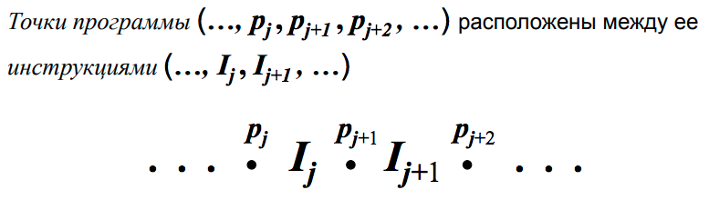
Инструкция описывается парой состояний — в точках перед ней и после неё. Базовый блок тоже описывается парой состояний — состоянием In[B] перед первой инструкцией блока B и состоянием Out[B] после последней инструкции блока.
С дугами (графа потока управления) связаны две точки — выхода из одного блока (Out[B₁]) и входа в другой (In[B₂]). Они не одно и то же, потому что войти во второй блок можно из нескольких мест.
Преобразование состояний перед и после какой-то инструкции называется передаточной функцией инструкции. Передаточные функции могут работать в прямом и обратном направлении:
- Прямо: Out[I_{j}] = f_{Ij}(In[I_{j}])
- Обратно: In[I_{j}] = f^{b}_{Ij}(Out[I_{j}]) (f^{b}_{Ij} != f_{Ij})
Если инструкции I_{j} и I_{j+1} — последовательные и из одного блока, то
- Прямо: In[I_{j+1}] = Out[I_{j}] — вход равен выхлопу предыдущей
- Обратно: Out[I_{j}] = In[I_{j+1}] — выход равен входу следующей

8. Передаточная функция базового блока и ее вычисление.
Пусть B = <P, Input, Output>, инструкции P = I₁, …, I_{n}
По определению In[B] = In[I₁], Out[B] = Out[I_{n}].
Передаточная функция f^{B} блока B равна композиции передаточных функций его инструкций.
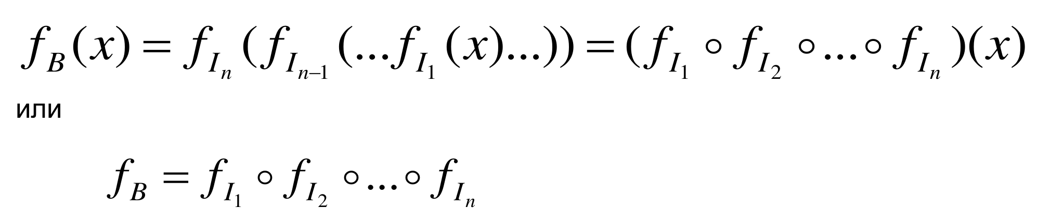
Соотношения про входы и выхлопы, а также про прямое и обратное направления из вопроса 7 справедливы для блоков тоже.

9. Анализ достигающих определений. Вычисление передаточных функций для достигающих определений (функций вида gen-kill).
Компилятору полезно знать, значения каких переменных каждый блок (пере)определяет и передает в последующие блоки, а также какие значения переменных до каждого блока могут дойти (если одна и та же переменная определена разными способами в нескольких блоках-предшественниках, то важно знать все определения). Эту инфу достают методом, который называется анализ достигающих определений.
Определением переменной х называется инструкция, которая присваивает значение переменной х.
Использованием переменной х является инструкция, одним из операндов которой является переменная х .
Каждое определение переменной х убивает все другие её определения. ВСЕ. Даже те, которые по ходу программы раньше этого определения идти не могут.

ОПРЕДЕЛЕНИЕ
УБИВАЕТ
Определение d достигает точки p , если существует путь от точки, которая следует сразу за d, к точке p, такой, что d вдоль этого пути остается живым, в смысле никем не убивается.
Важно помнить: определение != переменная. Одна переменная может иметь несколько определений. Выглядеть это может так: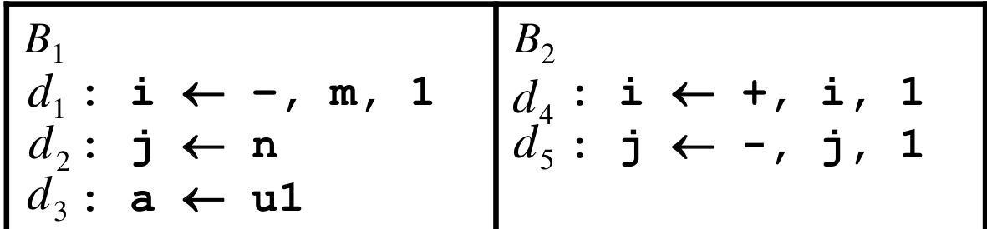
Здесь B₁ и B₂ - два последовательных блока. d_{i} — названия определений.
Будем называть:
- gen_{I} — множество порождаемых инструкцией I определений
- kill_{I} — множество убиваемых инструкцией I определений
Придумаем передаточную функцию специального вида, которая будет отражать преобразования “живых” (не убитых) определений инструкциями или блоками, чтобы понять, какие определения где актуальны.
Пусть:
- есть инструкция I равная d: u = v + w
(d — это название определения переменной u)
- сразу перед I точка p₁, а сразу после I точка p₂
- множество определений, достигающих p₁, называется x
- множество определений, достигающих p₂, называется y
У этой инструкции gen_{I} = {d}, а для определения kill_{I} нужно иметь все остальные определения u, то есть всю процедуру.
I сначала убивает все предыдущие определения переменной u, а потом порождает новое её определение — d. Поэтому
y = gen_{I} ∪ (x - kill_{I})
то, что было (x), минус убитые, плюс порождённые
По определению передаточной функции y = f_{I}(x).
Следовательно, можем её представить как f_{I}(x) = gen_{I} ∪ (x - kill_{I}).
Передаточные функции, определяемые соотношением
f_{I}(x) = gen_{I} ∪ (x - kill_{I})
называются передаточными функциями вида gen-kill.
Свойство 1. Композиция двух передаточных функций вида gen-kill является передаточной функцией вида gen-kill.
Доказательство:
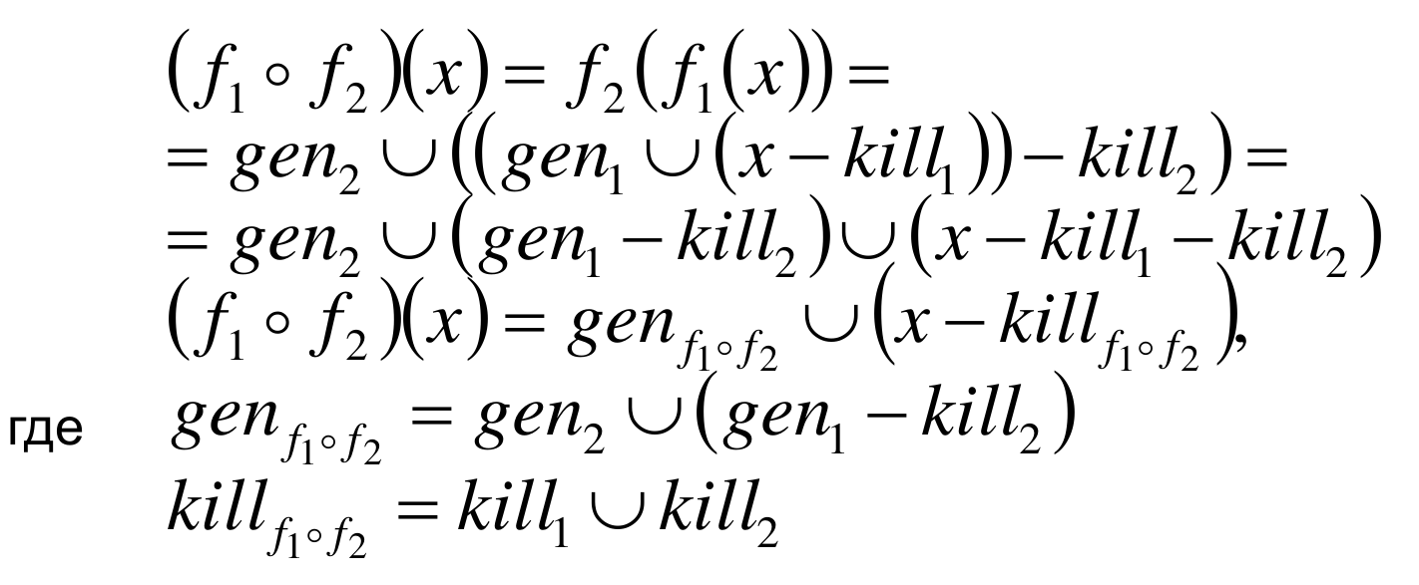
Свойство 2. (накомпозировали из инструкций целый блок)
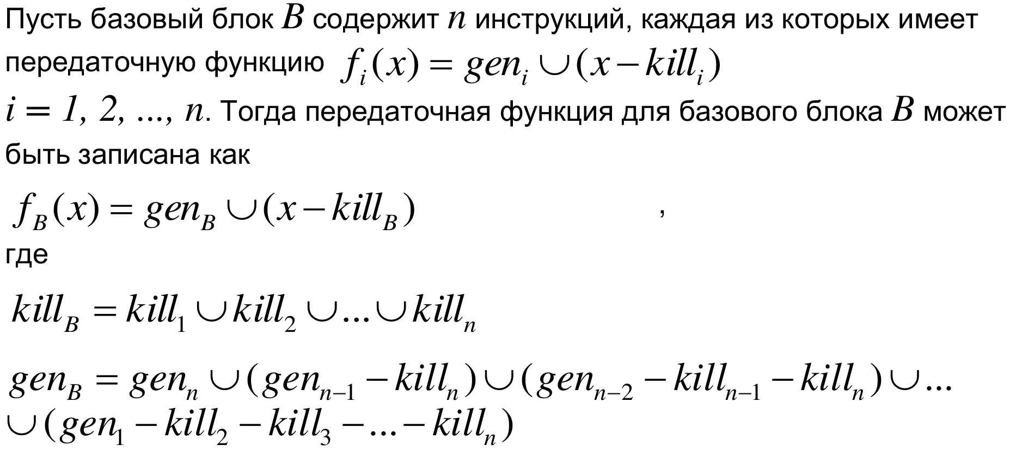
Эти два свойства говорят, что у нескольких инструкций подряд передаточная функция — такая же передаточная функция, просто надо выразить gen и kill композицией через gen и kill отдельных инструкций. Выразить несложно, так как работают две тривиальных закономерности:
- “оно убивает всё, что убито каждой её инструкцией”
- и “gen — это сумма всего того, что нагенерировано и не убивается после генерирования”.
При переходе от инструкций к блокам несколько меняются термины, которыми мы оперируем.
Во-первых, если в блоке B какая-либо переменная определяется несколько раз, то в gen_{B} войдёт только последнее определение. И вообще, нам важно только “убит или не убит в блоке, сгенерён или не сгенерён в блоке”. Поэтому определения записываются как (переменная, блок).
Во-вторых, дальше задача анализа достигающих определений заключается в поиске множеств переменных, определённых на входе в блок и на выходе из блока, а не множеств определений.

10. Система уравнений для анализа достигающих определений и алгоритм её решения методом итераций.
Из вопроса 9 получается, что для каждого блока можно выписать уравнение Out_{RD}[B_{i}] = f_{B}(In_{RD}[B_{i}]) = gen_{Bi} ∪ (In_{RD}[B_{i}] - kill_{Bi}).
RD тут значит reaching definitions, дальше опускается.
In_{RD}[B] — множество переменных, определённых на входе в B,
Out_{RD}[B] — множество переменных, определённых на выходе из B.
Задача анализа достигающих определений — найти их для каждого блока.
На масштабе ГПУ из n блоков получается система из n уравнений относительно 2n неизвестных (In[B_{i}] и Out[B_{i}] для каждого i).
Еще n уравнений можно высосать, анализируя “вклады путей”
(первые n уравнений про то, что происходит внутри блоков, а эти n будут про то, что куда откуда приходит между блоками).
- Out[Р] ⊆ In[В] для любого Р — предшественника В.
  - Потому что определение достигает какой-либо точки, если существует хотя бы один путь для достижения этой точки.
- Но In[В] должно быть не больше, чем объединение достигающих определений всех предшествующих блоков.
  - Потому что определение не может достичь точки, если нет пути.
Иными словами, In[B] = ∪_{P — предшественник B} Out[P].
Итоговая система уравнений:
Out[B_{i}] = gen_{Bi} ∪ (In[B_{i}] - kill_{Bi})
In[B_{i}] = ∪_{P ∈ Pred(Bi)} Out[P].
In[Entry] = ∅ — граничное условие.
Сначала упростим подстановкой систему до системы размера n:
In[B_{i}] = ∪_{P ∈ Pred(Bi)} (gen_{P} ∪ (In[P] - kill_{P})).
Нам чаще всего нужно вычислить именно In_{RD}[B], поскольку это и есть определения, достигающие блок B, а также (вопрос 14) это множество — множество Input базового блока B. Out_{RD}[B] можно найти, не делая упрощения.
Алгоритм решения:
In[Entry] = ∅
changed = true
for (каждый блок B, кроме Entry) {
In[B] = ∅
}
while (changed) {
changed = false
for (каждый блок B, кроме Entry) {
NewIn[B] = ∪_{P ∈ Pred(Bi)}(gen_{P} ∪ (In[P] - kill_{P}))
if (NewIn[B] != In[B]) {
In[B] = NewIn[B]
changed = true
}
}
}

11. Модифицированный алгоритм вычисления достигающих определений. Очередь WorkList.
Алгоритм из вопроса 10 неоптимален, т.к. для некоторых блоков окончательный In[B] может вычислиться быстро, а алгоритм всё будет вычислять NewIn[B], сравнивать и отвергать.
Вместо changed введём очередь блоков, которые ещё нужно обрабатывать — Worklist.
Модифицированный алгоритм:
In[Entry] = ∅
Worklist = ∅
for (каждый блок B, кроме Entry) {
Worklist.push(B)
In[B] = ∅
}
do {
B = Worklist.pop()
NewIn[B] = ∪_{P ∈ Pred(Bi)}(gen_{P} ∪ (In[P] - kill_{P}))
if (NewIn[B] != In[B]) {
In[B] = NewIn[B]
Worklist.push(B)
}
} while |Worklist| > 0
Интуитивно: алгоритм “распространяет” определения, пополняя списки In для всех блоков “вкладами путей” (см. начало вопроса 10), начиная с gen предыдущих блоков.
Три поинта про Worklist, которыми доказывается его корректность: из множества In не пропадает то, что там оказалось, туда не может войти лишнее, и в итоге туда попадёт всё, что нужно.
Как решать упоротые задачки на эту тему. Пусть у нас есть четыре блока. Занумеруем каждое определение во всех блоках. Тут определения — d_{i}.
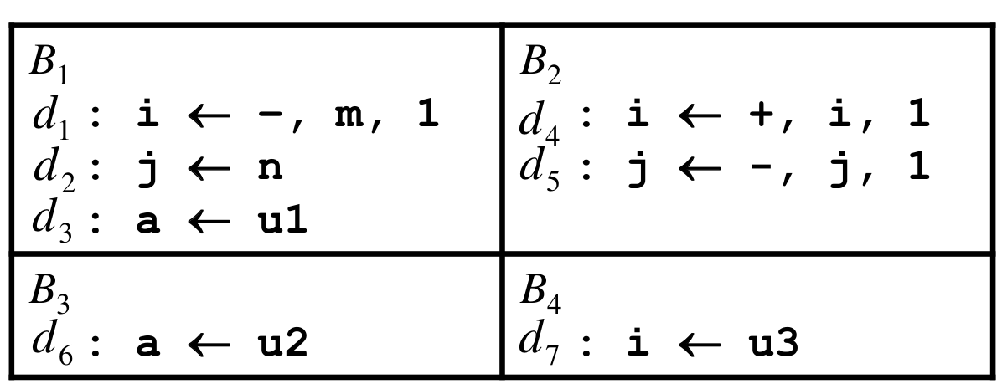
Далее находим для блоков gen и kill в виде (переменная, блок), это вроде несложно.
Если в блоке B переменной x присваивается что-то, то gen пополняется значением (x, B), а kill пополняется значениями (x, B₁), (x, B₂), … для каждого блока B_{i}, в котором есть определение x. Ещё раз: по определению множества kill туда входят все определения, даже если некоторые из них не могут выполняться раньше.
Упоротая часть: эти множества записываются как вектора длиной в число определений: d_{i} входит в множество — проставляем бит i. Получится как-то так: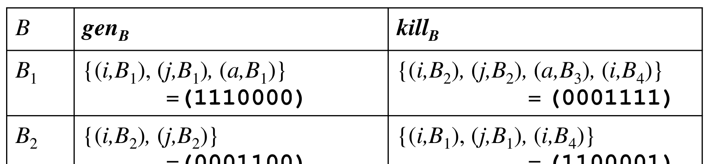
А дальше множества In[B] ищем по алгоритму выше.

12. Анализ живых переменных. Передаточные функции анализа живых переменных.
Ещё компилятору может быть полезно знать, может ли каждое конкретное значение использоваться где-нибудь потом или нет. Это выясняется анализом живых переменных. Живые переменные — используемые в базовых блоках, в которые управление попадает после выхода из исследуемого базового блока.
Анализ живых переменных очень похож на анализ достигающих определений. Но стоит заметить, что анализ живых переменных идет в направлении, обратном потоку управления программы. Это значит, что заполняться множества Out_{LV} будут снизу вверх, тогда как множества In_{RD} заполнялись сверху вниз; также передаточная функция, из которой получается система, будет обратная.
Переменная жива в точке p, если указанное значение этой переменной используется вдоль какого-нибудь пути, начинающегося в p. Иначе она мертва в точке p.
В анализе живых переменных смотрим на переменные, а не на определения, как в достигающих определениях. Упоротые вектора (из вопроса 11) тоже составляются не по определениям, а по переменным.
LV тут значит live variables, дальше опускается.
In_{LV}[B] — множество переменных, живых на входе в B,
Out_{LV}[B] — множество переменных, живых на выходе из B.
Будем называть:
- def_{B} — множество переменных, определяемых в блоке B до их использования в блоке B
- use_{B} — множество переменных, используемых в блоке B до их определения в блоке B
Передаточная функция:
x = use_{I} ∪ (y - def_{I})
Такая передаточная функция называется “вида def-use”,
композиция двух таких есть передаточная функция, бла-бла,
передаточная функция def-use у блоков —
In[B] = use_{B} ∪ (Out[B] - def_{B}).
См. вопрос 9, там по аналогии.

13. Система уравнений для анализа живых переменных и алгоритм её решения методом итераций.
Используя вклад потоков (против течения), система почти как в rd, только нет:
In[B] = use_{B} ∪ (Out[B] - def_{B})
Out[B] = ∪_{S ∈ Succ(Bi)} In[S]. (Succ — наследники)
Out[Exit] = ∅
Смысл отдельных выражений — по аналогии с rd:
- In — что было использовано в блоке, не определённое в нем или определённое уже после использования, плюс то, что из блока выходит, кроме переопределённого блоком;
- Out — объединение In всех наследников.
Нам чаще всего нужно вычислить именно Out_{LV}[B], поскольку это и есть живые переменные (как используемые в ББ, в которые управление попадает после этого ББ), а также (вопрос 14) это множество — множество Output базового блока B. In_{LV}[B] можно найти, не делая подстановки.
Подставим:
Out[B] = ∪_{S ∈ Succ(Bi)}(use_{S} ∪ (Out[S] - def_{S}))
Алгоритм, сразу улучшенный:
Out[Exit] = ∅
Worklist = ∅
for (каждый блок B, кроме Exit) {
Worklist.push(B)
Out[B] = ∅
}
do {
B = Worklist.pop()
NewOut[B] = ∪_{S ∈ Succ(Bi)}(use_{S} ∪ (Out[S] - def_{S}))
if (NewOut[B] != Out[B]) {
Out[B] = NewOut[B]
Worklist.push(B)
}
} while |Worklist| > 0

14. Алгоритм вычисления множеств Input и Output для базовых блоков процедуры.
Определение базового блока:
базовым блоком называется тройка B = <P , Input, Output>,
где P — последовательность инструкций,
Input – множество переменных, определенных до входа в блок B ,
Output – множество переменных, используемых после выхода из блока B.
Input[B] — это In_{RD}[B],
которое строится при анализе достигающих определений.
Output[B] — это Out_{LV}[B],
которое строится при анализе живых переменных.
Input[B] — переменные, определённые перед блоком B.
Что на входе у блока уже есть.
Output[B] — переменные, которые живы сразу после B.
Что после блока есть.
А теперь ебись в жопу и вычисляй :3

15. Анализ доступных выражений. Передаточные функции анализа доступных выражений.
Основное применение информации о доступных выражениях — поиск глобальных общих подвыражений.
Выражение х op у доступно (available) в точке р, если
- любой путь от Entry к р вычисляет х op у, и
- после последнего такого вычисления до достижения р нет переопределений переменных х и y.
Когда речь идет о доступных выражениях, мы говорим, что
блок уничтожает выражение х op у, если он присваивает (или может присваивать) х и у и после этого не вычисляет х op у заново.
Блок порождает выражение х op у, если он вычисляет х op у и не выполняет последующих переопределений х op у.
В анализе доступных выражений уничтожение и порождение — не те же, что в достигающих определениях (вопрос 9). Хотя очень похожи. Но там, как минимум, речь идет об определениях, а не о выражениях.
Будем называть:
- e_kill_{B} — множество выражений, убиваемых в блоке B
- e_gen_{B} — множество выражений, порождаемых в блоке B
Передаточная функция:
f_{I}(x) = e_gen_{I} ∪ (x - e_kill_{I})
Композиция двух таких есть передаточная функция, бла-бла,
передаточная функция у блоков —
Out[B] = e_gen_{B} ∪ (In[B] - e_kill_{B}).
Пусть U – множество всех выражений программы,
In_{EGEK}[B] — множество выражений, доступных на входе в B,
Out_{EGEK}[B] — множество выражений, доступных на выходе из B.

16. Система уравнений для анализа доступных выражений и алгоритм её решения методом итераций.
Система уравнений:
Out[B] = e_gen_{B} ∪ (In[B] - e_kill_{B})
In[B] = ∩_{P ∈ Pred(Bi)} Out[P].
In[Entry] = ∅ — граничное условие.
Единственное, что в ней отличается от системы gen-kill — вместо ∪ стоит ∩.
Алгоритм:
In[Entry] = ∅
Worklist = ∅
for (каждый блок B, кроме Entry) {
Worklist.push(B)
In[B] = U
}
do {
B = Worklist.pop()
NewIn[B] = ∩_{P ∈ Pred(Bi)}(e_gen_{P} ∪ (In[P] - e_kill_{P}))
if (NewIn[B] != In[B]) {
In[B] = NewIn[B]
Worklist.push(B)
}
} while |Worklist| > 0
Здесь кроме использования другого оператора сбора (∩ вместо ∪) ещё и по умолчанию множества включают в себя всё, а потом оператором пересечения сужаются.

Резюме по алгоритмам достигающих определений, живых переменных и доступных выражений
Как нетрудно заметить, все эти алгоритмы похожи. Несколько следующих билетов посвящены вопросам их обобщения. Удобная таблица из драгонбука:
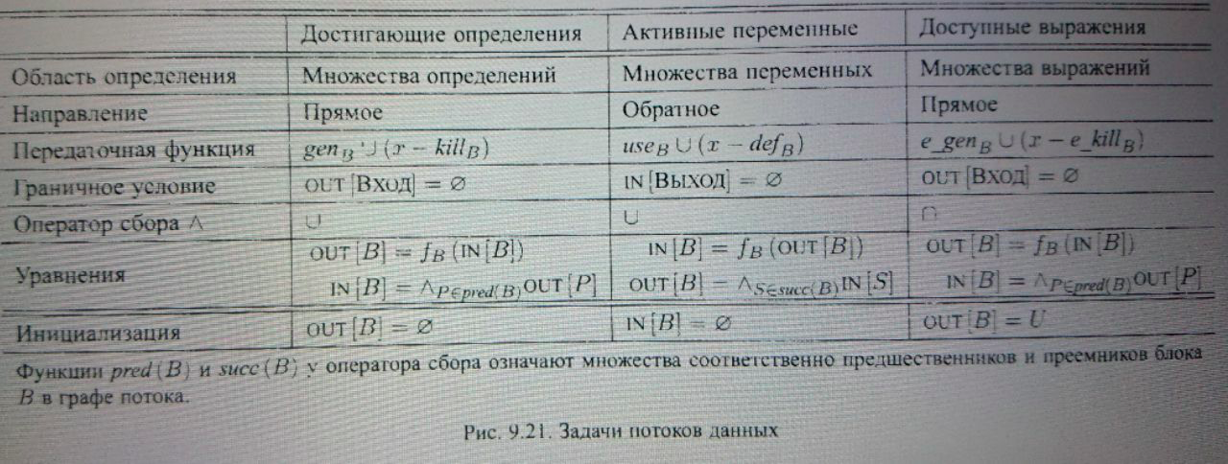
Для лучшего восприятия таблицы рекомендуется также посмотреть билеты про структуру потока данных (№20) и обобщенный итеративный алгоритм (№24).

17. Понятие полурешётки. Определение абстрактной операции «сбор». Свойства операции «сбор». Верхний элемент полурешётки.
Полурешётка представляет собой множество L, на котором определена бинарная операция сбор $∧$.

Операция сбор обладает следующими свойствами (х, у, z $∈$ L: ):
- x$∧$x = x (идемпотентность)
- x$∧$у = у$∧$x (коммутативность)
- x$∧$(y$∧$z) = (x$∧$y)$∧$z (ассоциативность)

Полурешётка имеет верхний элемент (или верх) Т $∈$ L такой, что для всех x $∈$ L выполняется Т$∧$x = x

18. Полурешёточное отношение частичного порядка и его свойства.
Полурешёточное отношение частичного порядка для x, y $∈$ L определяется следующим образом:
x$≤$y $⇔$ x$∧$у = x
Свойства:
- рефлексивность (x$≤$x) [x$∧$x = x $⇒$ x$≤$x по определению]
- антисимметричность (x$≤$y и y$≤$x, то x=y) [y = y$∧$x = x$∧$у = x использовалась коммутативность операции сбор]
- транзитивность ( x$≤$y и y$≤$z, то x$≤$z)[x$∧$z = (x$∧$у)$∧$z = x$∧$(у$∧$z) = x$∧$y = x $⇒$ x$≤$z по определению, использовалась ассоциативность и коммутативность операции сбор]

19. Наибольшая нижняя граница двух элементов полурешётки и её связь с операцией сбор. Диаграмма полурешётки.
Пусть x и y $∈$ L
g = inf(x, y) — наибольшая нижняя граница элементов x и y если:
- g$≤$y и g$≤$x
- Если z $∈$ L : z$≤$y и z$≤$x , то z$≤$g
Диаграмма полурешётки < L, $∧$> представляет собой граф, узлами которого являются элементы L, а рёбра направлены от х к у, если y$≤$x.
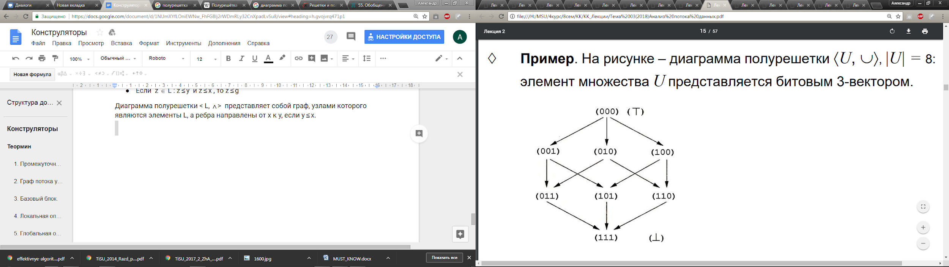

20. Понятие структуры потока данных. Структуры потока данных для анализов: достигающих определений, живых переменных и доступных выражений.
Структура потока данных — четвёрка <D, F, L, $∧$> где
- D – направление анализа (Forward или Backward)
- F – семейство передаточных функций
- L – поток данных (множество элементов полурешётки)
- $∧$ — реализация операции сбор
Структура потока данных достигающих определений:
- RD = <Forward, GK, Def, $∪$>
  - GK — семейство передаточных функций вида gen-kill
  - Def — множество определений переменных
Структура потока данных живых переменных:
- LV = <Backward, UD, Var, $∪$>
  - UD — семейство передаточных функций вида use-def
  - Var — множество переменных
Структура потока данных доступных выражений:
- AE = <Forward, EGK, Expr, $∩$>
  - EGK — семейство передаточных функций вида e_gen-e_kill
  - Expr — множество выражений программы
Эта же информация представлена выше в виде таблицы.

21. Определение замкнутости семейства функций. Доказательство замкнутости семейств передаточных функций GK, LV и AE.
Семейство передаточных функций F называется замкнутым, если:
- F содержит тождественную функцию I: $∀x∈L: I(x) = x$
- F замкнуто относительно композиции:
$∀f, g ∈F ⇒h(x) = g(f(x))∈F$
Семейство передаточных функций F, используемое при анализе достигающих определений (передаточные функции вида gen-kill), является замкнутым.
Док-во (видимо):
1) Замкнутость относительно композиции уже установлена.
2) Тождественная функция I(х)= х является функцией вида gen-kill с gen = kill =∅
Семейство передаточных функций, используемое при анализе живых переменных является замкнутым.
Семейство передаточных функций, используемое при анализе доступных выражений является замкнутым

22. Понятие монотонной структуры потока данных. Доказательство монотонности структур потока данных для анализов: достигающих определений, живых переменных и доступных выражений.
Структура потока данных $<D, F, L, ∧>$ называется монотонной, если $∀x, y∈L, ∀f ∈F(x≤y) ⇒f(x) ≤f(y)$
Структура потока данных $<D, F, L, ∧>$ называется монотонной, если $∀x, y∈L, ∀f ∈F f(x∧y) ≤f(x) ∧f(y)$
Для достигающих: (прошу проверить)
f(x) = genB U (x - killB)
f(y) = genB U (y - killB)
f(x U y) = genB U ((x U y) - killB)
f(x U y) $≤$ f(x) U f(y) : f(x U y) U f(x) U f(y) = genB U ((x U y) - killB) U (genB U (x - killB) U (y - killB)) = genB U ((x U y) - killB) U (genB U ((x U y) - killB)) = genB U ((x U y) - killB) = f(x U y) как-то так

23. Понятие дистрибутивной структуры потока данных. Доказательство дистрибутивности структур потока данных для анализов: достигающих определений, живых переменных и доступных выражений.
Структура потока данных $<D, F, L, ∧>$ называется дистрибутивной, если $∀x, y∈L, ∀f ∈F f(x∧y) =f(x) ∧f(y)$
Если структура потока данных дистрибутивна, то она монотонна. Обратное неверно.
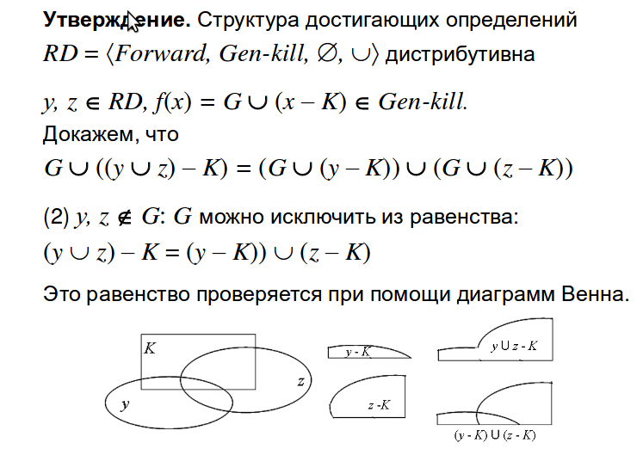
Структура живых переменных $LV= <Backward, Def-use, ⊘, ∪>$— дистрибутивна: f(x) $∈$Def-use алгебраически подобна функции класса Gen-kill.
Структура живых переменных $AE= <Forward, Gen-kill, U, ∩>$ — дистрибутивна.

24. Обобщенный итеративный алгоритм анализа потока данных.
Вход: ГПУ, структура потока данных, передаточная функция, константа l $∈$L для граничного условия
Выход: значения из L для In[B] и Out[B] для каждого блока B в графе потока.
Методы:
Для первого алгоритма - первые две строки IN, а не OUT
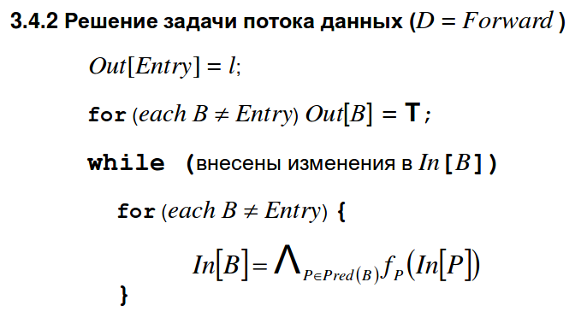
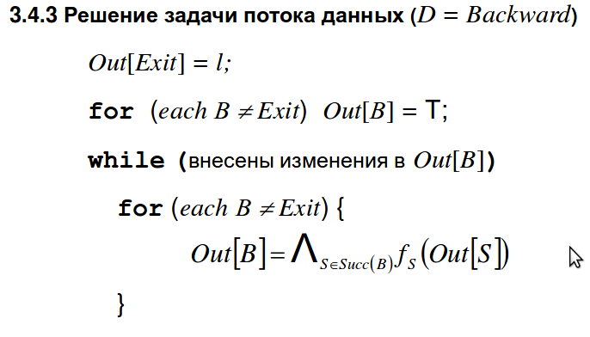
Из драгонбука:
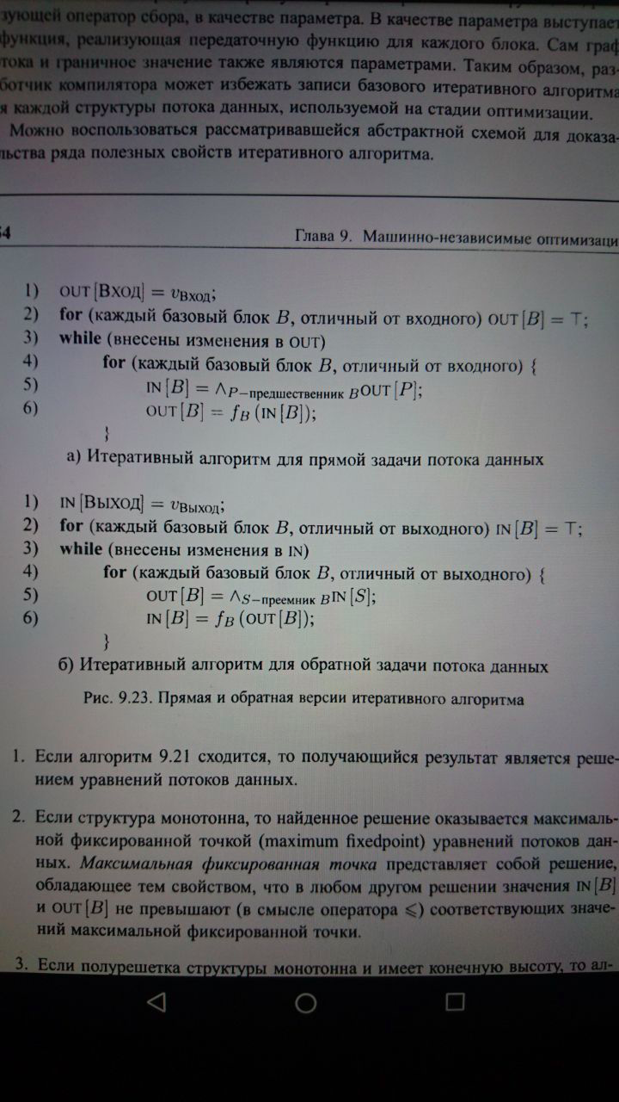

25. Доказательство сходимости обобщенного итеративного алгоритма анализа потока данных.
Восходящей цепочкой в частично упорядоченном множестве (L, <=) называется последовательность его элементов, в которой
x1 < x2 < … < xn
Высотой полурешётки называется наибольшее количество отношений < в восходящих цепочках.
Если полурешётка структуры монотонна и имеет конечную высоту, то итеративный алгоритм гарантированно сходится после количества итераций, не превышающего произведения высоты полурешётки на количество базовых блоков.
Почему?

26. Доказательство сходимости обобщённого итеративного алгоритма анализа потока данных к решению системы уравнений потока данных.
Идея: изменение в In[B] означает невыполнение условий системы уравнений потока данных. Следовательно, когда они прекратятся — значит всё удовлетворяет системе уравнений и алгоритм даёт решение системы.
Если обобщённый итеративный алгоритм сходится, то полученный результат является решением системы уравнений потока данных.
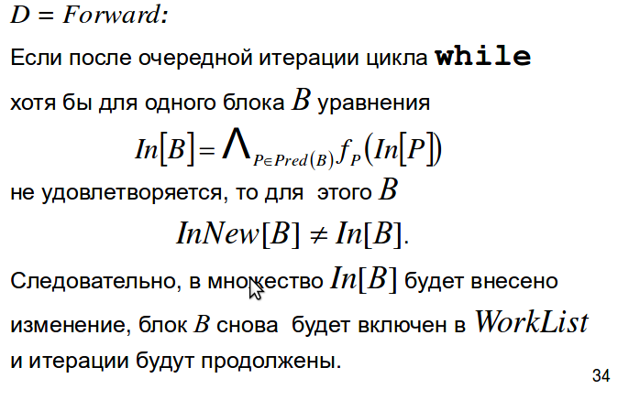
D = Backward:
Аналогично, только вместо In рассматриваются множества Out.

27. Доказательство того, что в случае монотонной структуры потока данных решение системы уравнений потока данных, найденное с помощью итеративного алгоритма является её максимальной фиксированной точкой.
Максимальная фиксированная точка системы уравнений
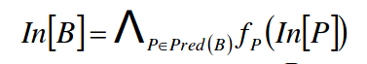
представляет собой решение $\{In[B_{i}]^{max}\}$ этой системы, обладающее тем свойством, что для любого другого решения $\{In[B_{i}]\}$ выполняются условия
$In[B_{i}] ≤ In[B_{i}]^{max}$ , где $≤$— полурешёточное отношение частичного порядка.
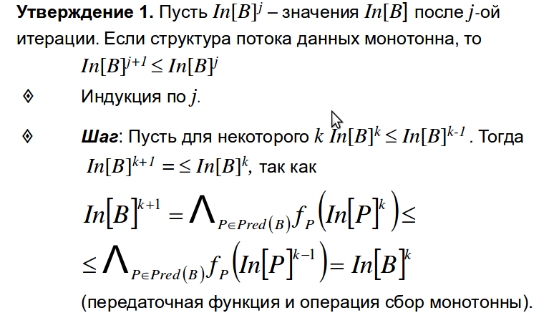
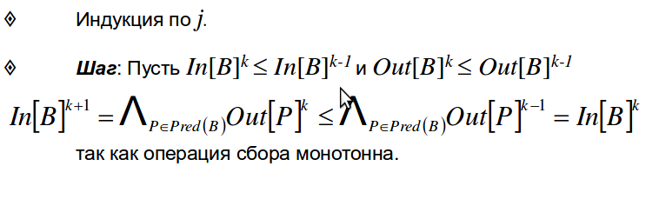
Следствие $∀j: In[B]≤In[B]^{j}$
Если структура потока данных монотонна, то решение системы уравнений (1), найденное с помощью итеративного алгоритма, является максимальной фиксированной точкой этой системы.
Требуется доказать, что для всех j$In[B_{j}]≤In[B_{j}]^{IA}$
где $\{In[B_{j}]^{IA}\}$— решение системы (1, понятно какой, у него циферки нету), найденное с помощью итеративного алгоритма, $\{In[B_{j}]\}$ — любое другое решение этой системы. Аналогично предыдущей хуиболе.

28. Свойства решений уравнений потока данных для монотонных и дистрибутивных структур. Идеальное решение.
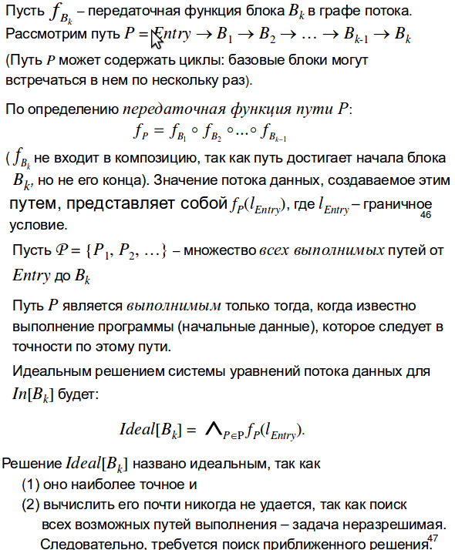
Свойства решений уравнений потока данных для монотонных и дистрибутивных структур
Добавление ещё одного пути в сбор $∧_{P∈P}$ делает решение «меньше» в смысле частичного порядка полурешетки <=
Если просмотрены все выполнимые пути и ни одного лишнего, получается идеальное решение Ideal.
Решение Sol1: Ideal <= Sol1, получается, когда просмотрены не все выполнимые пути. Использовать решение Sol1 опасно, так как для непросмотренных путей преобразования программы могут оказаться неверными (нарушается консервативность).
Решение Sol2: Sol2 <= Ideal обладает следующими свойствами:
- Sol2 консервативно: оно содержит все выполнимые пути
- Sol2 неточно: в нём не отсеяны «лишние» пути, т.е. либо не существующие в графе потока, либо существующие, но такие, по которым программа никогда не проследует.
В результате:
- Sol2 может запрещать некоторые из преобразований, разрешенных решением Ideal.
- все преобразования, которые разрешает Sol2, корректны
В абстракции потока данных предполагается, что каждый путь в графе потока может быть пройден.

29. Свойства решений уравнений потока данных для монотонных и дистрибутивных структур. Решение сбором по всем путям.
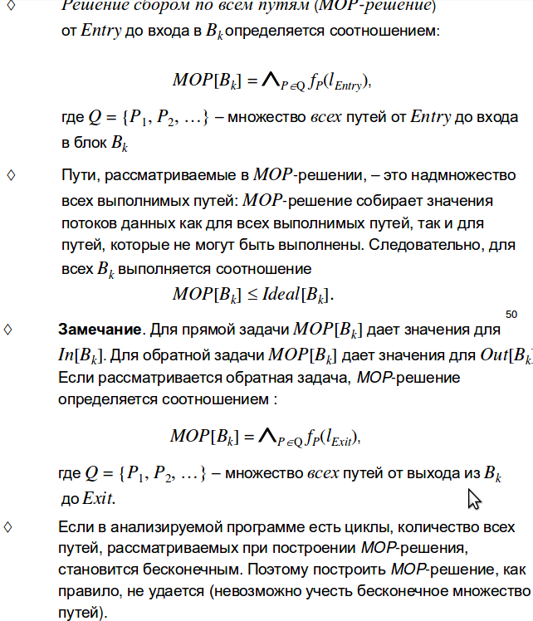

30. Неконсервативность решения, «большего» (в смысле решеточного отношения частичного порядка), чем идеальное.
см лекция 2 слайды 52+

31. Связь решения сбором по всем путям с максимальной фиксированной точкой в случае монотонных и дистрибутивных структур.
см лекция 2 слайды 52+

32. Доказательство консервативности MFP-решения (максимальной фиксированной точки).
Утверждение. MFP-решение, получаемое итеративным алгоритмом, всегда консервативно
Доказательство
Индукция по i: значения, полученные итеративным алгоритмом после i итераций, не превосходят результата операции сбора по всем путям длины i.
Итеративный алгоритм завершается только тогда, когда он получает такой же ответ, как и при неограниченном количестве итераций.
Следовательно, MFP <= MOP.
Но уже установлено: MOP <= Ideal.
Следовательно (транзитивность <=), MFP <= Ideal и MFP-решение консервативно.

33. Доминатор: определение. Свойства отношения доминирования. Непосредственный доминатор. Дерево доминаторов.
В ГПУ вершина d является доминатором вершины n (этот факт записывается как d dom n или d = Dom(n)), если любой путь от вершины Entry до вершины n проходит через вершину d.
Каждая вершина является доминатором самой себя
Свойства:
- Рефлексивность: a dom a
- Антисимметричность: если a dom b и b dom а, то a = b.
- Транзитивность: если a dom b и b dom с, то a dom c.
- Для любой вершины путь от Entry до нее проходит через все её доминаторы, причем в одном и том же порядке
- d dom n только тогда, когда d - доминатор всех предшественников n
Вершина i ГПУ является непосредственным доминатором вершины n (i idom n), если:
- i dom n
- не существует вершины m, $m≠i, m≠n$ , такой что i dom m и m dom n.
Каждой вершины только один непосредственный доминатор (кроме Entry, у нее его вообще нет)
Вершина s ГПУ является строгим доминатором вершины n (s sdom n), если s dom n и s $≠$n.
Соединив дугами каждую вершину n с её непосредственным доминатором N Idom(n), получим дерево доминаторов
Важное утверждение: Множество строгих доминаторов вершины - пересечение множеств доминаторов её предшественников

34. Алгоритм вычисления всех доминаторов.
Пусть In[B] — множество строгих доминаторов блока B. Тогда, используя важное утверждение из билета №33, множество всех доминаторов блока B определяется как
D(B)= {B}⋃In[B]
где In[B] = ⋂(In[P]⋃{P}), P — все предшественники B
Сам алгоритм:
- Для всех ББ положим D(B) = ∅ и D(Entry) = Entry
- Для каждого B: множество всех доминаторов B это он сам и пересечение доминаторов всех его предшественников P:
D(B) = {B}⋃(⋂D(P))
- Повторять шаг2 пока множества D(B) перестанут изменяться

35. Понятие границы доминирования. Свойства вершин, входящих в границу доминирования.
Формально. Если выполняются условия:
- n , p∊Pred(m) & p∊Dom(n) & p∊Dom(m)
- n≠m, n∉Dom(m) (n может быть только нестрогим доминатором m )
то m входит в состав границы доминирования n.
Обозначение: m∊DF(n) .
Неформально. DF(n) содержит все первые узлы, которые достижимы из n, на любом пути графа потока, проходящем через n , но над которыми n не доминирует
Варианты границы доминирования:
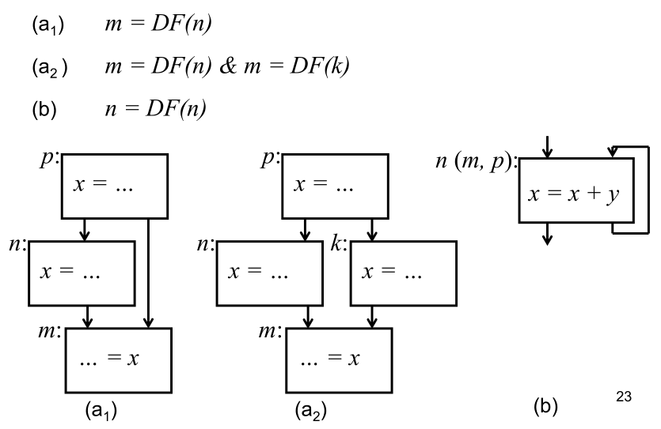
Свойства узлов, входящих в границу доминирования:
- узел, принадлежащий границе доминирования, должен быть точкой сбора графа потока (вершина, в которую входит больше чем одно ребро).
- Если предок узла0 не является его доминатором, то узел0 – граница доминирования для этого предка (из определения, очевидно)
- Если узел0 – граница доминирования узла1, то узел0 – граница доминирования всех доминаторов узла1, не являющихся доминаторами узла0 (из определения: дом0 является доминатором предшественника – узла1 – но не является доминатором самого узла0)

36. Алгоритм вычисления границ доминирования.
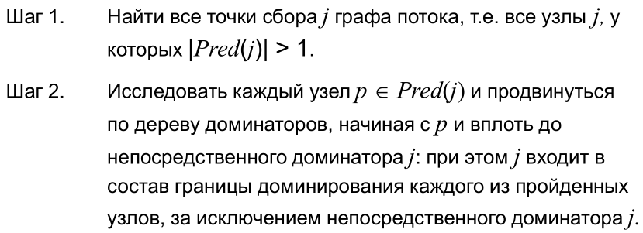
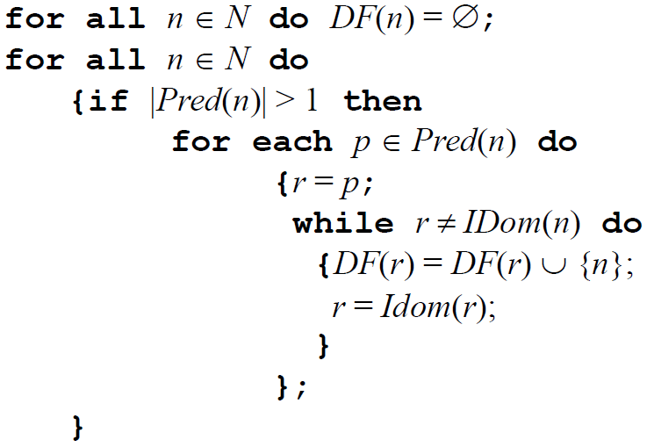

37. Алгоритм вычисления всех постдоминаторов.
В ГПУ вершина p является постдоминатором вершины n (этот факт записывается как p postdom n или p = Postdom ( n )), если любой путь от вершины n до вершины Exit проходит через вершину d
Каждая вершина является постдоминатором самой себя
Обратным графом ориентированного графа G = <N, E> называется ориентированный граф G_R = <N, E_R> , у которого направления всех ребер противоположны.
Постдоминаторы ГПУ – это доминаторы его обратного графа .
Алгоритм:
- Построить обратный граф:
  - поменять направление всех дуг
  - добавить новую вершину Entry0 (т.к. выходных вершин в изначальном графе могло быть несколько и надо их объединить в одну начальную)
- Вычислить доминаторы обратного графа
- Сказать, что это постдоминаторы исходного графа

38. Алгоритм вычисления обратных границ доминирования.
Аналогично билету №37

39. Проблема распространения копий и итеративный алгоритм ее решения.
Пусть есть инструкция копирования $x←y$. Распространение копий означает замену всех последующих вхождений переменной х на переменную у.
Каждая команда копирования описывается четверкой <x,y,b,p>, где b - базовый блок, p - строка в этом блоке
Для каждого блока определим два множества:
- copy(b) — множество команд копирования (четвёрок <x,y,b,p>) в этом блоке
- kill(b) — множество переопределений y (четвёрок <x,y,b,p>), убиваемых в этом блоке
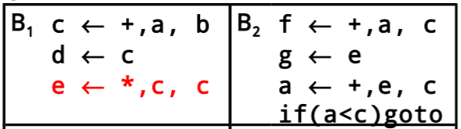
Например здесь, красная инструкция убивает <g,e,B2,2>, т.к переопределяется e

Cистема уравнений строится по аналогиии с системой для достигающих определений:
$Out_{CP}(B)=copy(B)∪(In_{CP}(B)-kill(B)$
Так как по всем путям должны приходить одинаковые копии, то используется операция пересечения
$In_{CP}=∩_{P - предшественники B}Out_{CP}(P)$
Подставим выражение для $Out_{CP}(B)$:
$In_{CP}=$$∩_{P - предшественники B}(copy(B)∪(In_{CP}(B)-kill(B))$
Решаем эту систему итеративно, как достигающих определениях (см. билет 10.)

40. Классификация дуг ГПУ: остовные, прямые, обратно направленные, обратные и поперечные (косые) дуги.
- Дуги ГПУ, являющиеся дугами и его остовного дерева, называются остовными
- Дуги ГПУ, не являющиеся дугами его остовного дерева, но имеющие такое же направление, что и остовные, называются прямыми
- Дуги ГПУ, направленные противоположно остовным, называются обратно направленными
- Обратно направленная дуга ГПУ <Bi, Bk> называется обратной, если Bk = Dom(Bi )
- Остальные дуги ГПУ называются поперечными (косыми). Поперечные дуги соединяют различные поддеревья остовного дерева и в программах нормальных программистов не встречаются *ЛОЛ* (поперечные и обратно направленные дуги любят Фортранные программисты, но и у них они постепенно выходят из моды).

41. Понятие естественного цикла. Алгоритм построения естественного цикла по обратной дуге.
Естественным циклом называется цикл со следующими свойствами:
- Цикл имеет единственный входной узел, называемый его заголовком
- Существует обратное ребро, ведущее в заголовок цикла

Естественный цикл обратного ребра <Bi , Bk> составляют
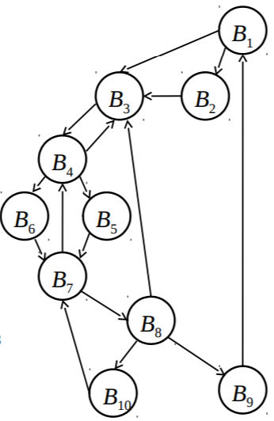
- узел Bk (заголовок цикла)
- все узлы ГПУ, из которых можно достичь узла Bi , не проходя через узел Bk (эти узлы составляют тело цикла)
Например,
- обратной дуге <B10, B7> соответствует естественный цикл
{B7, B8, B10}
- обратной дуге <B7, B4> соответствует естественный цикл
{B4, B5, B6, B7, B8, B10}
- ...

Алгоритм построения естественного цикла по обратной дуге:
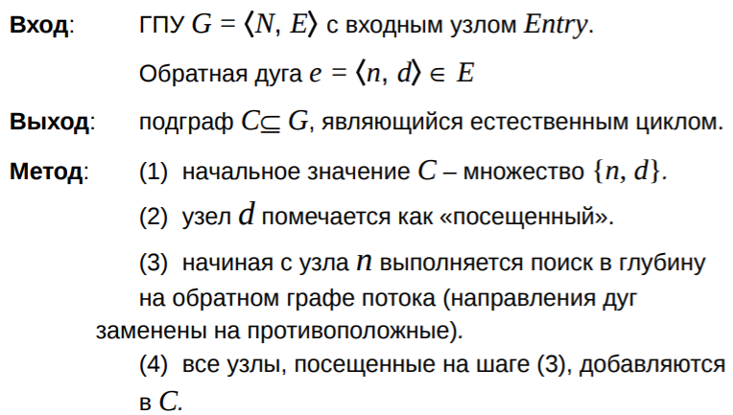

42. Алгоритм перемещения кода, инвариантного относительно цикла.
Инструкция инвариантна относительно цикла, если она удовлетворяет одному из следующих условий:
- её операнды – константы
- все определения операндов, достигающие инструкции, находятся вне цикла
- внутри цикла имеется в точности одно определение операнда, но оно само инвариантно относительно цикла

Оптимизация состоит в том, что в ГПУ добавляется еще один блок – предзаголовок цикла, в который выносятся из цикла все инвариантные инструкции.
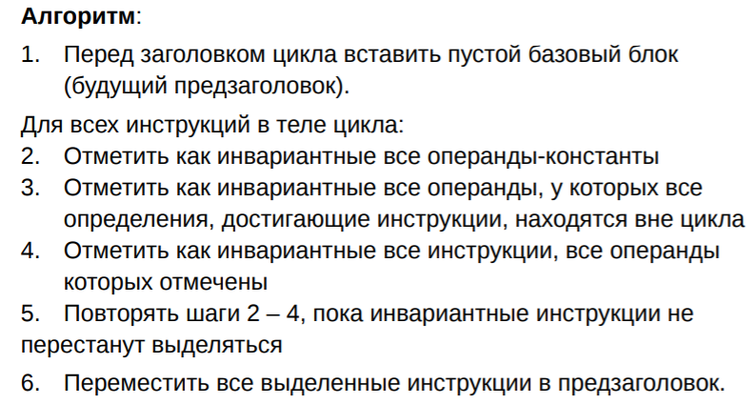

43. Алгоритм удаления бесполезного кода.
Программа может содержать бесполезный код – инструкции, не влияющие на результат вычислений. Существует несколько его разновидностей:
- Мёртвый код – инструкции, результат которых не используется в дальнейших вычислениях
- Недостижимый код – инструкции, которые не содержатся ни в одном реальном пути выполнения
- Избыточный код – инструкции, повторно вычисляющие уже вычисленные значения (например, доступные выражения или инвариантные вычисления в циклах)
Инструкция называется полезной, если она:
- вычисляет возвращаемое значение процедуры
- является обращением к функции ввода-вывода
- вычисляет значение глобальной переменной, доступной из других процедур
- её результат используется в других полезных инструкциях

Будем использовать алгоритм Mark & Sweep:
- на первом проходе (Mark) выявляются и помечаются полезные инструкции
- на втором проходе (Sweep) непомеченные инструкции удаляются
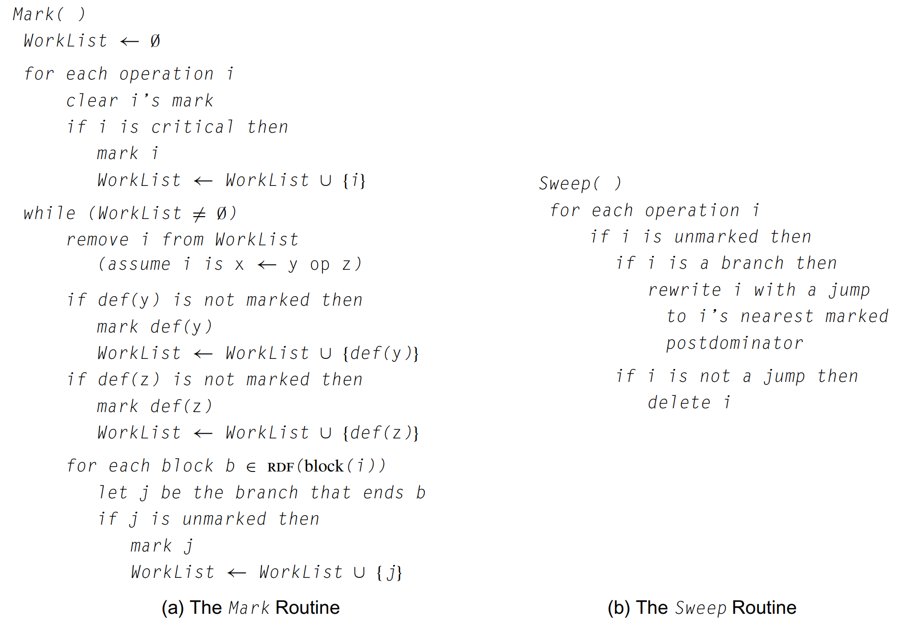
MARK:
Сжато, алгоритм — это добавление операций в множество полезных, начиная с тех, что непосредственно влияют на побочные эффекты или возвращаемое значение функции, и рекурсивно распространяя “полезность” на задействованные в этом переменные.

- WorkList: операции, недавно помеченные как полезные. В начале — все критические. Итерирование происходит, пока он не будет пуст.
- critical: Критическими считайте инструкции записи в память, инструкции возврата из функции и любые вызовы функций.
- def(operand): операция, где определяется operand. Если операцию пометили полезной, то её операнды полезны, значит, полезны инструкции, где эти операнды определяются.
- Последний цикл: операции ветвления являются полезными только если от их наличия зависит, выполнится ли другая полезная операция. Так вышло, что RDF(block) - это множество блоков, в которых присутствуют операции ветвления, которые полезны, потому что какие-то операции в block полезны. Ну, их надо обойти и пометить эти ветвления как полезные.

SWEEP:
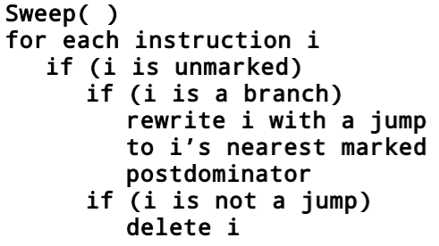

44. Алгоритм удаления недостижимого кода.
Иногда ГПУ содержит недостижимый код. Компилятор должен найти недостижимые базовые блоки и исключить их.
Две причины недостижимости блока:
- в ГПУ отсутствует путь, ведущий к базовому блоку
- путь, достигающий блока, может быть невыполнимым
(например, if(i*(i+1)%2==0){…})
В этом курсе рассматривается только первый случай, в котором для анализа можно использовать алгоритм типа Mark & Sweep.
Алгоритм:
- Проход Mark сначала помечает каждый блок b как «недостижимый»
- потом он начинает обход ГПУ с entry и помечает как «достижимый» каждый блок, которого он может достичь.
- Если все ветвления и переходы определяются однозначно, то все блоки, помеченные как недостижимые, действительно недостижимы и могут быть удалены на проходе Sweep. В случае неоднозначных условий ветвления, компилятор должен сохранить любой блок, достижимый ветвлением или переходом.

45. Алгоритм оптимизации потока управления.
Некоторые оптимизации могут иметь побочный эффект, изменяющий форму ГПУ, добавляя в него бесполезные блоки и дуги. Если компилятор содержит такие оптимизации, он должен также содержать проход, упрощающий ГПУ, исключая бесполезный поток управления. Функция Clean обрабатывает непосредственно ГПУ оптимизируемой процедуры, упрощая его.
Функция Clean применяет следующие четыре основных преобразования (в указанном порядке):
- Свернуть избыточную ветвь: Если последняя инструкция блока Bi реализует ветвление, и обе ветви выполняют условный переход на один и тот же блок Bj , то ветвление заменяется безусловным переходом на блок Bj (Такая ситуация может возникнуть в результате других оптимизаций. Например, у Bi могло быть два последователя, каждый из которых заканчивался переходом на Bj . Если другие оптимизации убрали из этих блоков все инструкции, то второе из основных преобразований могло породить левый граф, показанный на рисунке)
Bi
Bj
Bi
Bj
- Удалить пустой блок: Если блок Bi содержит только инструкцию перехода, то он поглощается своим последователем – блоком Bj. Преобразование перенаправляет дуги, входящие в Bi, к Bj и исключает Bi из Pred(Bj)
Bi
Bj
Bk1 … Bkn
Bk1 … Bkn
Bj
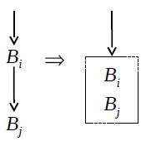
- Объединение блоков: Если имеется блок Bi, который оканчивается переходом на Bj, у которого всего один предшественник, Bi, он может объединить эти блоки
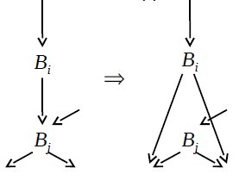
- Подъём ветвлений. В ситуации, когда блок Bi, который оканчивается переходом в пустой блок Bj, а блок Bj оканчивается ветвлением, переход в конце блока заменяется на копию ветвления из блока Bj. Такое преобразование поднимает ветвление из Bj в Bi. (Ситуация может возникнуть, если другие оптимизации удалят все операции из Bj, оставив только ветвление. К ГПУ добавится ребро. Объединить Bi и Bj нельзя, так как у Bj есть ещё предшественники (если бы их не было, Bi и Bj уже были бы объединены Преобразованием 3))
Есть ситуации, когда Clean не справляется, например она не может удалить пустой цикл. Но если его предварительно обработать Mark&Sweep, то см. рисунок (В2 пуст)
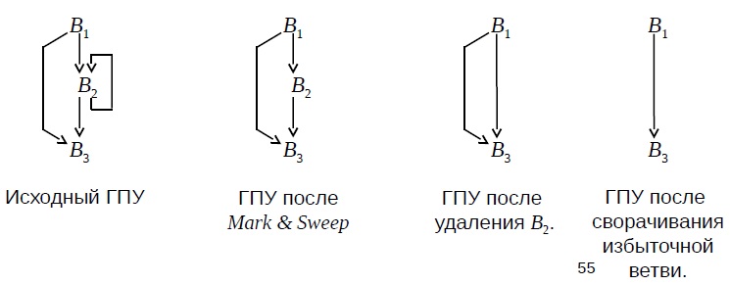

46. Построение SSA-формы. Базовый алгоритм.
Форма статического единственного присваивания. Для каждой точки программы объединяет
- имя переменной
- и текущее значение переменной (т.е. какое определение этой переменной определяет её текущее значение)
SSA удовлетворяет двум условиям:
- каждое определение переменной имеет индивидуальное имя ($x_{1}, x_{2},...$)
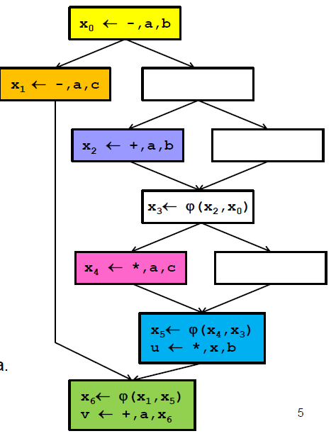
- до каждого использования доходит только одно определение

Для того, чтобы выполнялось второе условие, введем фи-функции:
Функция объединения значений. Фи-функция определяет SSA-имя для значения своего аргумента, соответствующего ребру, по которому управление входит в блок. При входе в базовый блок все его фи-функции выполняются одновременно и до любого другого оператора, определяя целевые SSA-имена
т.е x6 = x1 если в зелёный блок мы зашли слева, а x6=x5 если зашли справа
У фи-функции может быть любое количество аргументов (по числу предшественников)
Алгоритм построения SSA-формы:
- Вставить фи-функции в начало каждого блока, у которого больше одного предшественника. Порядок вставляемых функций не важен
- Переименовать переменные:
  - вычислить достигающие определения (гарантируется, что только одно определение будет достигать любого использования)
  - переименовать каждое использование так, чтобы новое имя соответствовало тому определению, которое достигло этого использования
- Отсортировать определения, достигающие каждой фи-функции и для каждой фи-функции обеспечить соответствие имен ее аргументов путям, по которым определения этих аргументов достигают блока, содержащего указанную фи-функцию.
Построенная SSA-форма максимальна, т.к. содержит больше фи-функций, чем надо

47. Алгоритм построения частично-усечённой SSA-формы. Расстановка phi-функций.
По определению частично усечённая SSA-форма содержит меньше фи-функций, чем максимальная (не всегда содержит минимально возможное количество фи-функций)
Чтобы не всегда вставлять фи-функции необходимо для каждой точки сбора уметь выяснять, какие переменные нуждаются в фи-функциях, а какие нет
Правило 1: Определение переменной x в базовом блоке B требует соответствующей фи-функции в каждой вершине из DF(B)
При этом вставленная фи-функция становится новым определением x, так что могут потребоваться новые фи-функции
Правило 2: Фи-функции нужно вставлять только для глобальных имен (переменная, которая используется только в одном блоке, не может иметь живой фи-функции)
Поэтому сначала вычисляем множества Globals (глобальные имена) и Blocks(x) — множество блоков, в которых определяется глобальная переменная x, т.е. $x∈def_{B}$)
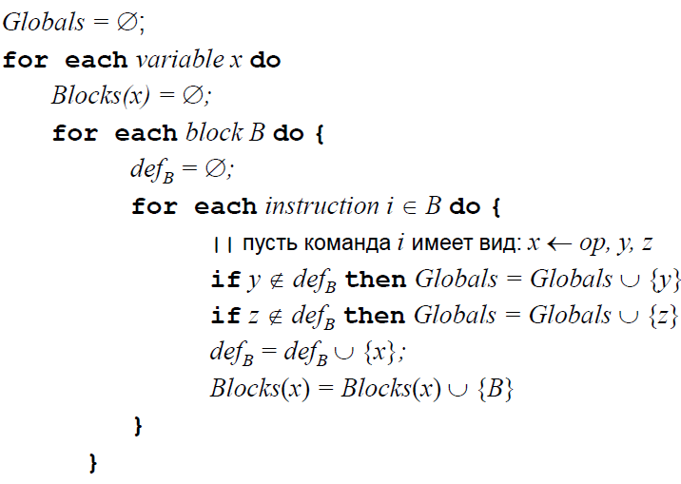
Алгоритм размещения фи-функций:
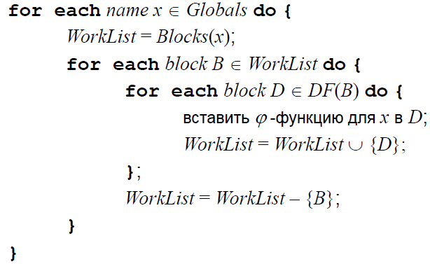
Что должно получиться в результате:
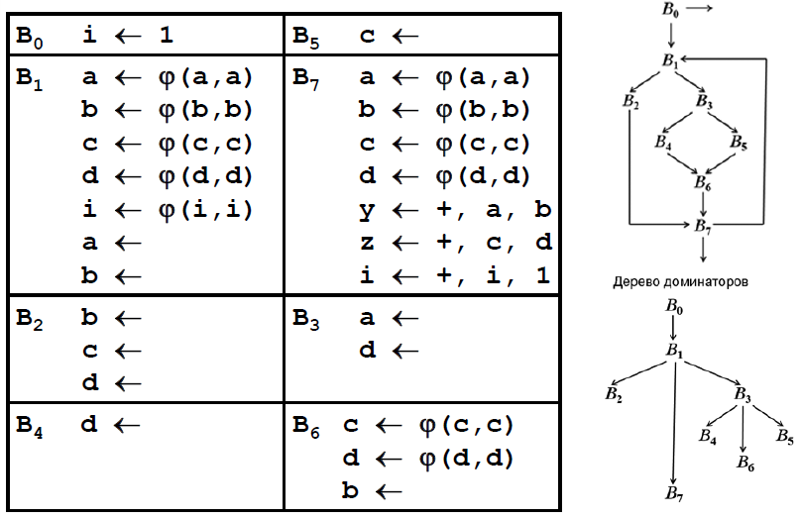

48. Алгоритм построения частично-усеченной SSA-формы. Переименование переменных.
Определения см. в билете №47
(Вообще это проще сделать интуитивно, чем по этому кошмару) а мне понравилось
Для каждой переменной в Globals у нас есть счетчик и стек. Изначально все счетчики = 0, стеки пустые
Порядок обработки блоков определяется деревом доминаторов, т.е. например
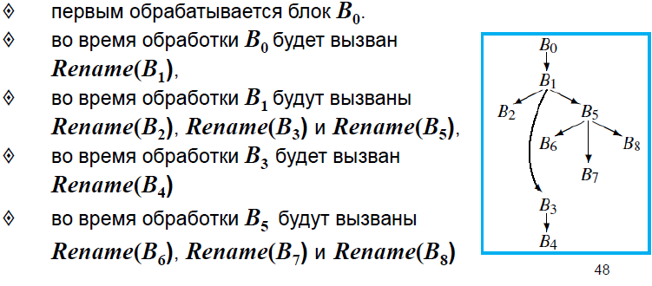
Обрабатываем блок (что делает Rename):
- Для каждой инструкции вида x<-...
  - заменяем x на $x_{значение счетчика}$
  - Значение счетчика для х увеличивается
  - $x_{значение счетчика}$заносится в стек
- Заполняем параметры фи-функций в блоках-последователях
- Вызывает Rename для последователей (в порядке, установленном деревом доминаторов)
- Чистка стеков - удаляются все имена, которые были внесены в стек во время обработки блока

49. Восстановление кода из SSA-формы. Замена -функций группами инструкций копирования.
Поскольку современные процессоры не выполняют -функций, компилятор должен перевести программу в SSA-форме в выполняемый код.
Оставляем SSA имена как есть. Удаляем из блока фи-функцию, но в его предшественниках вставляем операции копирования:
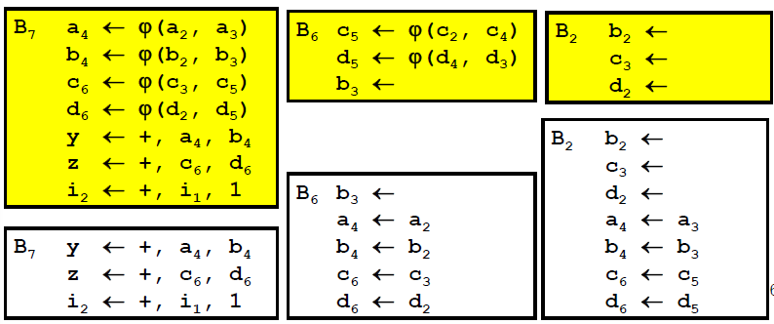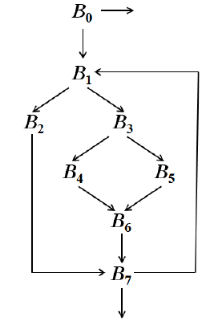
Удалим в В7(желтом) первую фи-функцию. Тогда в В2 вставляем в конец блока a4<-a3, и в В6 вставляем a4<-а2. Разбираться с последствиями предоставим алгоритму распространения копий
НО! Ребро, выходящее из вершины с несколькими потомками, и входящее в вершину с несколькими предками, называется критическим. (у нас это ребра (В0, В1), (В7, В1))
Если удалить фи-функцию из B1 и вставить в В0 соответствующие операции копирования, то они будут выполняться и для других последователей блока B0 (которые не вошли в исследуемый цикл). Такого счастья нам не надо. Поэтому критические ребра разрываются, и на их место вставляются дополнительные блоки, в которые помещаются требуемые инструкции копирования. На рисунке это блоки В8 и В9:
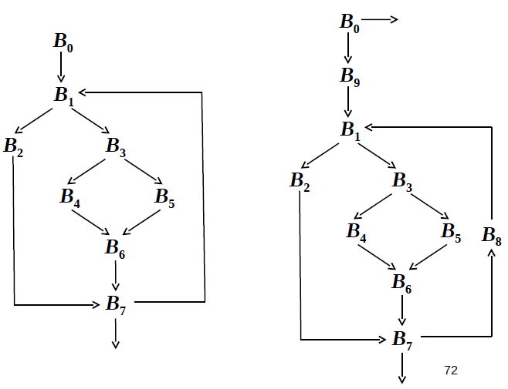

50. Постановка задачи глобального распространения констант. Полурешетка значений констант. Специальные константы Undef и NAC.
Распространение констант – это оптимизирующее преобразование, заменяющее выражения, которые при выполнении всякий раз вычисляют одну и ту же константу, самой этой константой.
Преобразование удобно выполнять над процедурой (или файлом, содержащим несколько процедур) в SSA-форме.
Распространение констант является прямой задачей потока данных
Выполняя глобальный анализ потока данных, рассматриваем все SSA-имена v и каждому из них сопоставляем константу. Это может быть:
- специальная константа Undef – значение переменной не определено
  - не найдено ни одного определения v, достигающего рассматриваемой точки. На самом деле всем SSA-именам сначала сопоставляется константа Undef.
- специальная константа NAC (not-a-constant) – переменная не может быть константой
  - v – имя формального параметра процедуры
  - v – имя целевой переменной функции ввода
  - при вычислении v используется NAC
  - на различных путях вычисления v могут быть присвоены разные значения
- одна из множества рассматриваемых констант
Множество значений, сопоставляемых каждой переменной, (включая специальные значения Undef и NAC) можно представить как полурешетку:
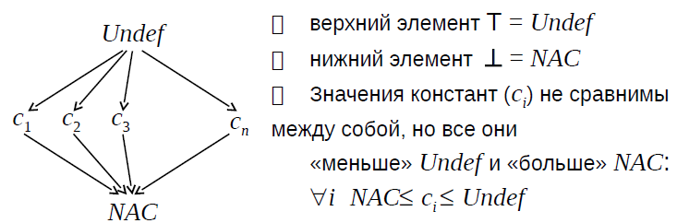
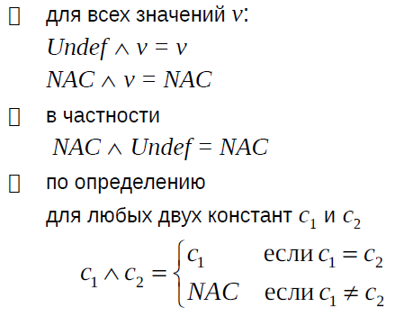 текст чтобы выровнялось

51. Постановка задачи глобального распространения констант. Операция сбора в структуре распространения констант.
начало - см. билет 50
Значение потока данных в структуре распространения констант представляет собой отображение v: N->C,
где N – множество SSA-имен, C – полурешетка констант
Значение, соответствующее SSA-имени n в отображении v, обозначается как v(n)
Полурешетка значений потока данных представляет собой декартово произведение k полурешеток C, где k – количество переменных в анализируемой процедуре:
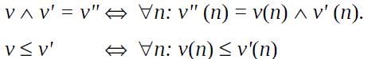

52. Передаточные функции структуры распространения констант.
Множество передаточных функций FConst состоит из функций вида f: V->V,
где V – множество отображений v: N->C (см. билет №51).
FConst содержит:
- тождественную функцию: 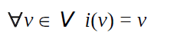 ∀n ∈ N v₀(n) = Undef
- константную передаточную функцию: 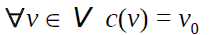, где 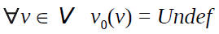
- Пусть fs∈FConst – передаточная функция для инструкции s
  - Определение через значения потока данных до и после инструкции:
    - пусть v и v' ∈ V – значения потока данных в точках до и после s. Тогда v' = fs(v)
    - Если s – не содержит присваивания какому-либо SSA-имени, то fs – тождественная функция i, т.е. для всех v выполняется v'(n) = v(n)
    - Если s – содержит присваивание SSA-имени х, то
для n ≠ х v'(n) = v(n)
для n = х v'(n) = v'(х)
  - Определение через m и m’:
    - Пусть s – присваивание переменной х и пусть v = х, тогда m' = m'(х) определяется следующим образом:
    - Если s – присваивание константы c: x = c, то m'(x) = c
    - Если s – присваивание выражения: x = у + z, то
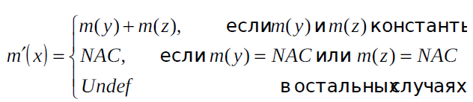
    - Если s – присваивание любого другого выражения (например, вызова функции или указателя), то m'(x) = NAC.

53. Монотонность и недистрибутивность структуры распространения констант.
Структура распространения констант монотонна, если для m1, m2, m1’, m2’ выполняются соотношения:
m1<=m2, m1’=fs(m1), m2’=fs(m2), то m1’ <=m2’
Доказательство: да ну нафиг
Для доказательства недистрибутивности рассмотрим пример:
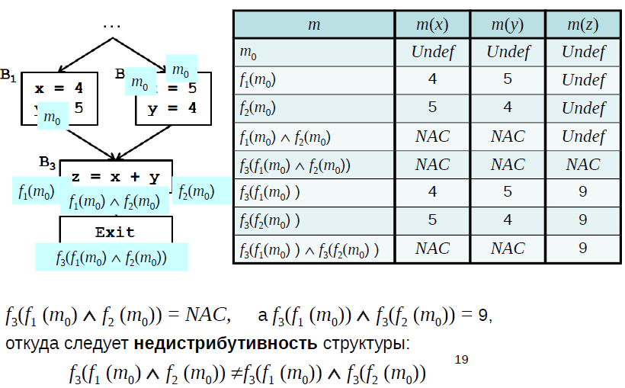
Алгоритм не может распознать, что и слева и справа значение x+y на входе в В3 всегда = 9, поэтому z считается NAC

54. Двухфазный алгоритм глобального распространения констант.
Фаза инициализации: Для каждого SSA-имени v анализируется операция, определяющая v и устанавливающая значение Value(v) в соответствии со следующими правилами:
- v определяется фи-функцией, Value(v) = Undef
- v равно одной из констант ci, Value(v) = ci
- v может быть присвоено входное значение, Value(v) = NAC
- Значение v неизвестно, Value(v)= Undef
Если Value(v)≠Undef, алгоритм добавляет v в WorkList
Фаза распространения: Из WorkList извлекается (с удалением) произвольное SSA-имя v. Алгоритм анализирует каждую операцию op, которая использует v и определяет SSA-имя w.
- Если Value(w)== NAC, дальнейший анализ w не имеет смысла.
- В противном случае, моделируется выполнение op с помощью интерпретации операции над полурешетками значений ее операндов. Если результат отличен от Value(w), он рассматривается как новое значение Value(w), причем w добавляется в WorkList.
Алгоритм завершается, когда WorkList пуст.

55. Нумерация значений в суперблоках.
тема 8, слайды 11~15, нужно как-то описать это в общем виде:)

56. Алгоритм глобальной нумерации значений с помощью рекурсивного обхода дерева доминаторов.
тема 8, слайды 28~34

57. Алгоритм построения иерархии областей. Сводимость ГПУ.
- Найти все естественные циклы.
- Найденные естественные циклы упорядочить изнутри гнезд наружу, т.е. начиная с наиболее внутренних циклов.
- Выбрать очередной естественный цикл (сначала – самый первый, потом – следующий по порядку). Если циклов больше нет, алгоритм заканчивается.
- Тело выбранного цикла L (все узлы и ребра, за исключением обратных ребер к заголовку) заместить узлом R, представляющим область-тело.
После замещения обратное ребро в заголовок L становится петлей.
- Построить область-цикл Q, представляющую цикл L (в отличие от области R область Q не содержит петли). Перейти к шагу 3.
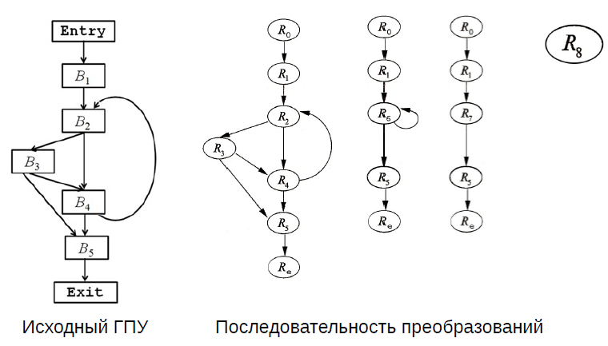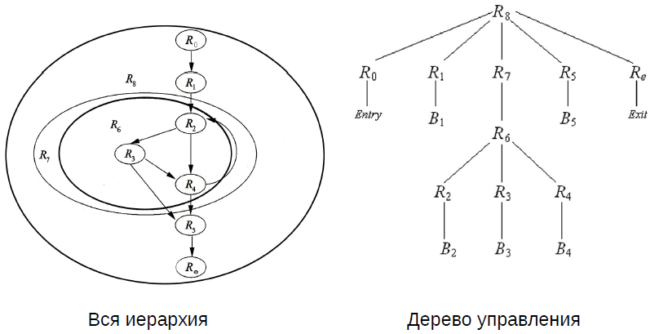

58. Анализ потока данных на основе областей.
Областью графа потока называется его подграф R = <NR, ЕR> такой, что
- Cуществует узел h ∈ NR, доминирующий над всеми узлами в R, этот узел называется заголовком области R
- Если из некоторого узла r2 графа потока управления можно достичь узла r1∈ R, минуя заголовок h, то и r2 ∈ R
- Множество ЕR включает все ребра графа потока управления между любыми узлами r1, r2 ∈ R, за исключением некоторых ребер, входящих в заголовок h
- Единственным входом в область является ее заголовок
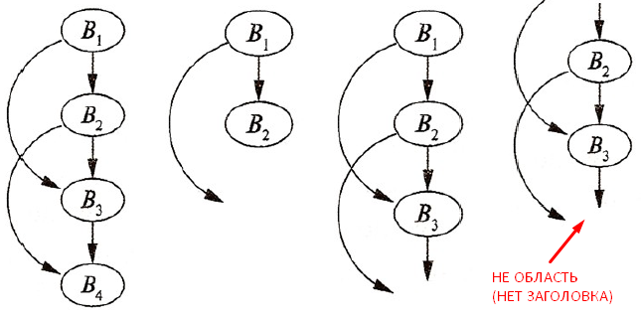
Классификация:
- Область-лист: базовый блок
- Область-тело: самый внутренний цикл гнезда циклов (за исключением обратных ребер к заголовку цикла)
- Область-цикл: если к области-телу присоединить обратное ребро к заголовку
Пример:
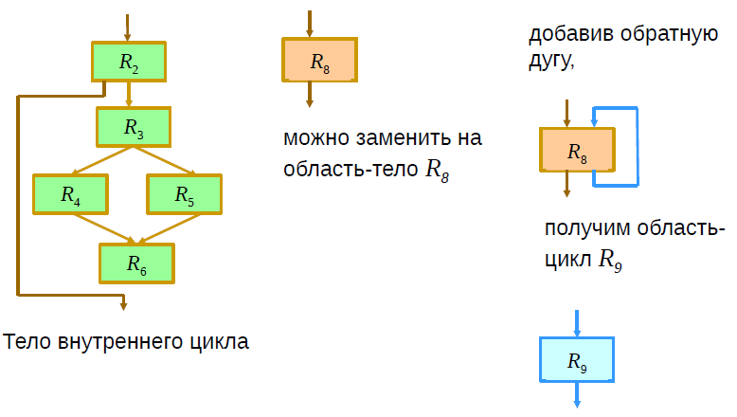

59. Вычисление передаточных функций областей. Основные операции.
Для каждой области R и для каждой подобласти R' ∈ R вычисляется передаточная функция $f_{R,In[R']}$, суммирующая влияние всех возможных путей в R, ведущих от входа в R ко входу в R'.
Область R' ∈ R называется выходной подобластью, если у нее есть выходное ребро к некоторой области, не принадлежащей области R
Для каждой выходной области R’ ∈ R вычисляется передаточная функция $f_{R,Out[R']}$, суммирующая влияние всехвозможных путей в R, ведущих от выхода из R’ к выходу из R
Основные операции:
- композиции
- сбора
- замыкания

60. Замкнутость семейства передаточных функций относительно операции композиции.
Замкнутость множества F относительно композиции означает, что композиция двух передаточных функций, принадлежащих множеству F, является передаточной функцией, принадлежащей множеству F.
Утверждение. Множество GK передаточных функций вида gen-kill, замкнуто относительно композиции.
Доказательство: было где-то в первых билетах

61. Замкнутость семейства передаточных функций относительно операции сбора.
Операция сбора $∧_{F}$на множестве передаточных функций F определяется с помощью операции $∧_{}$ сбора значений потока данных следующим образом:
(f1 $∧_{F}$ f2) (x) = f1(x) $∧_{}$ f2(x)
Множество передаточных функций F замкнуто относительно операции сбора $∧_{F}$, если для любых двух передаточных функций f1 и f2 ∈ F, их сбор f = f1 $∧_{F}$ f2 ∈ F .
Утверждение. Множество GK передаточных функций вида gen-kill, замкнуто относительно операции сбора GK.
Доказательство: было где-то в первых билетах

62. Замкнутость семейства передаточных функций относительно операции замыкания.
Пусть f – передаточная функция тела цикла. Тогда двум итерациям цикла будет соответствовать функция f^2(x) = f $∧_{F}$ f, а n итерациям цикла – функция f^n = f^n-1 $∧_{F}$ f.
Если количество итераций цикла неизвестно, его передаточная функция представляется как замыкание f.
Замыканием передаточной функции f∈ F называется функция f*, определяемая формулой
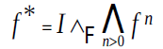
Утверждение. Множество GK передаточных функций вида gen-kill замкнуто относительно операции замыкания: если f ∈ GK то и f* ∈ GK
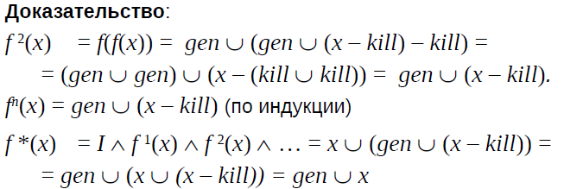

63. Алгоритм анализа потока данных на основе областей.
- Определить области и их топологический порядок (снизу-вверх)
- Восходящий просмотр для вычисления передаточных функций областей R1, R2, ..., Rn (Rn – область самого верхнего уровня)
  - R – область-лист, соответствующая блоку В: $f_{R,In[B]}=I$, $f_{R,Out[B]}=f_{B}$
  - R – область-тело:
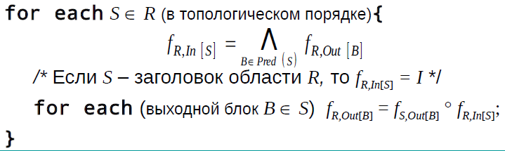
  - R – область-цикл:
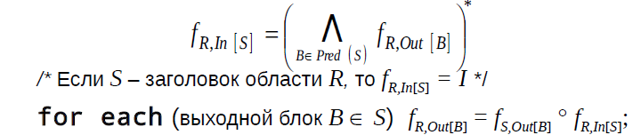
- Нисходящий просмотр для вычисления значений In[R] в начале каждой области
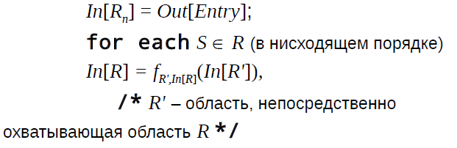

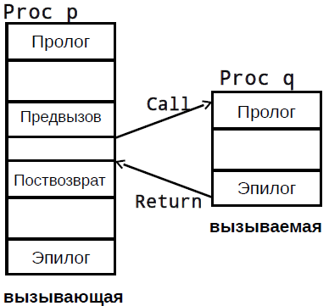
64. Накладные расходы на вызов процедуры.
Накладные расходы на вызов процедуры: предвызов, поствозврат, пролог и эпилог
Предвызов:
- Вычисление фактических параметров
- Если параметр, вызываемый по ссылке, находится на регистре, он загружается в память вызывающей и передает соответствующий адрес вызываемой
- Определение адреса возврата и, в случае необходимости адресов переменных для приема возвращаемых значений
  - Если параметров меньше k, они передаются на регистрах.
  - Если параметров больше k, первые k параметров передаются на регистрах, а остальные помещаются в буфер обмена, расположенный либо в памяти вызываемой, либо в памяти вызывающей.
Поствозврат:
- Запоминает значения, возвращенные на регистрах.
- В случае необходимости освобождает динамическую память вызываемой
Пролог:
- Выделяет память для хранения значений фактических параметров, передаваемых вызывающей на регистрах, а также для локальных переменных вызываемой.
- Размещает и инициализирует локальные переменные.
Эпилог:
- Выделяет память для возвращаемых значений.
- Размещает возвращаемые значения.
- Передает управление по адресу возврата.
Общее правило: перенос операторов из «Предвызова» и «Поствозврата» вызывающей соответственно в пролог и эпилог вызываемой позволяет сократить общий размер результирующего кода, так как в случае нескольких вызовов одной и той же процедуры приводит к замене нескольких операций копирования в предвызовах одной операцией копирования в прологе.
Недостатки деления программы на процедуры:
- Ограничение возможностей компилятора понимать, что происходит внутри вызова
- Накладные расходы на вызов процедур (прологи, эпилоги и т.п.) существенно снижают эффективность программы

65. Граф вызовов и его построение.
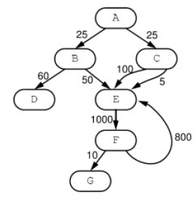
Взвешенный граф вызовов (ВГВ) задается пятеркой
$G=<N, p_{N},E,p_{E},main>$
$N$ – множество вершин (представляющих процедуры программы), с каждой вершиной cвязан её «вес»
$p_{N}$ – целое число, равное количеству инструкций соответствующей процедуры
E – множество ребер (каждое ребро соединяет вызываемую и вызывающую процедуры), с каждым ребром связан его «вес»
$p_{E}$ – количество выполнений соответствующего вызова
main – имя процедуры, выполняемой первой.

66. Алгоритм агрессивной открытой вставки. Фаза клонирования.
Вызовы процедур в среднем составляют примерно 5% всех инструкций программы, причем вызов процедуры – самый дорогой оператор программы. Оптимизация состоит в том, что вызов процедуры исключается из программы и вместо него в программу вставляется тело вызываемой процедуры, а также две группы операторов присваивания, чтобы совместить контекст вызываемой процедуры с контекстом вызывающей.
Алгоритм:
Я НЕ МОГУ ЭТО ПОНЯТЬ СПАСИТЕ
тема 10 стр 41 - и тд нужное с 46

67. Алгоритм агрессивной открытой вставки. Фаза вставки.
тема 10 стр 41 - и тд нужно с 58

68. Контекстно-нечувствительный межпроцедурный анализ. Построение и использование межпроцедурного ГПУ.
Помогает решить такую проблему: компилятор не понимает, что происходит внутри вызова и не может провести оптимизацию
Создается надграф ГПУ, в котором, помимо обычных ребер внутри-процедурных потоков управления, имеются дополнительные ребра, соединяющие:
- каждую точку вызова с началом вызываемой в ней процедуры
- каждую команду возврата с точкой, следующей за точкой вызова
Добавляются команды присваивания каждого фактического параметра соответствующему формальному параметру, а также присваивания возвращаемого значения переменной, получающей результат. К построенному надграфу ГПУ применяется стандартный глобальный анализ.
Такой надграф называется межпроцедурным графом потока управления (МГПУ)
Алгоритм построения:
- Каждый предвызов удаляется, вызов выделяется в отдельный ББ — call-блок
- Каждый поствозврат вызывающей удаляется и вместо него вставляется ББ — return-блок
- Каждый call-блок соединяется дугой с блоком Entry вызываемой
- Блок Exit вызываемой соединяется дугой с соответствующим return-блоком вызывающей
- Пролог и эпилог вызываемой удаляются
- В случае нескольких вызовов одной и той же процедуры, все call-блоки и return-блоки вызывающей соединяются с одним Entry или Exit блоком вызываемой
Недостаток: нечувствительность к контексту: оба вызова передают управление на один и тот же экземпляр вызываемой функции (попытка увеличить количество экземпляров вызываемых функций приводит к экспоненциальному росту накладных расходов и по памяти, и по времени выполнения)

69. k-ограниченный контекстно-чувствительный анализ
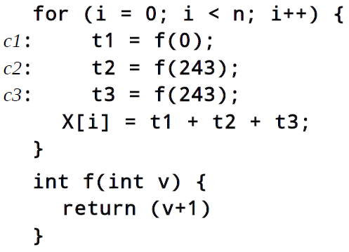
Контекст вызова определяется содержимым всего стека вызовов. Последовательность точек вызова в стеке вызовов называется строкой вызовов
Рассмотрим пример:
После простейшего анализа можно заключить, что в любом вызове в данной программе f может возвращать либо 1, либо 244.
В КЧА можно рассматривать не полные строки вызовов, а ограничиться только k последними точками вызовов: k-ограниченный КЧА
В данном примере все константы могут быть найдены с помощью 1-ограниченного КЧА

70. Контекстно-чувствительный анализ на основе клонирования
Сначала контекстно-зависимые процедуры клонируются по одной для каждого уникального контекста. Затем к клонированному графу вызовов применяется контекстно-нечувствительный анализ.

71. Контекстно-чувствительный анализ на основе аннотаций
Каждая область(здесь это процедура) представлена кратким описанием («аннотацией»), которое концентрирует некоторое наблюдаемое поведение области. Основная цель аннотации – избежать повторного анализа тела процедуры в каждой точке, где эта процедура может быть вызвана.
- восходящая фаза, на которой вычисляются передаточные функции для аннотирования действий процедуры («распространение аннотаций»);
- нисходящая фаза, на которой информация вызывающей процедуры передается вызываемым процедурам для вычисления результатов их выполнения
Отличие от КЧА на основе клонирования заключается в том, что в случае КЧА на основе клонирования клонирование выполняется до анализа, на основе строк вызовов, а в случае КЧА на основе аннотаций клонирование выполняется после анализа, на основе его результатов

72. Алгоритм межпроцедурного распространения констант.
Цель межпроцедурного распространения констант – выявить ситуации, когда процедура всегда получает известное константное значение или когда она всегда возвращает такое значение. Когда обнаруживается такое значение (константа), анализ может преобразовать код с учетом обнаруженного значения.
Концептуально межпроцедурное распространение констант сводится к решению следующих трех подзадач:
- Выявление исходного множества констант: В каждой точке вызова анализатор должен определить, какие параметры и (или) глобальные переменные имеют известные константные значения.
- Распространение известных константных значений по графу вызовов: Получив начальное множество констант, анализатор распространяет константные значения вдоль ребер графа вызовов и через каждую процедуру от ее входа (Entry) до каждой точки вызова других процедур, имеющейся в рассматриваемой процедуре
- Моделирование передачи значений через процедуры.

73. Моделирование передачи значений через процедуры: функции скачка.
Начало — билет 72
Во время обработки каждой вершины графа вызовов анализатор должен определять как константные значения, известные на входе в процедуру, влияют на множество константных значений в каждой точке вызова. Для этого он строит небольшую модель, называемую функцией скачка, для каждого фактического параметра.
Точке вызова s с n параметрами соответствует вектор функций скачка
$J_{s}=({J_{s}}^{p1}, {J_{s}}^{p2}, ..., {J_{s}}^{pn})$
где pi — фактические параметры вызова
Каждая функция скачка ${J_{s}}^{pi}$ зависит от некоторого подмножества формальных параметров $Support({J_{s}}^{pi})$. Требуется, чтобы ${J_{s}}^{pi}$возвращала undef если хотя бы один из $Support({J_{s}}^{pi})$ имеет значение undef

74. Генерация кода методом переписывания дерева.

75. Локальное распределение регистров.
Распределение регистров отображает неограниченное множество имен (псевдорегистров) на конечное множество физических регистров целевой машины (NP-полная задача).
Распределяем только регистры, которые предназначены для операндов и временных переменных (остальные регистры зарезервированы).
Базовый блок уже оптимизирован (все «лишние» вычисления удалены).
Для каждой операции OP существует команда вида
- OP reg, reg, reg (операнды и результат – на регистрах)
В набор команд входят команды:
- LD reg, mem (загрузка из памяти на регистр)
- ST mem, reg (сохранение значения регистра)
Задача: Необходимо, чтобы генератор кода минимизировал количество операций LD и ST в целевом коде
Дескриптор DR[r] регистра r указывает, значение какой переменной содержится на регистре r (на каждом регистре могут храниться значения одного или нескольких имён)
Дескриптор DA[a] переменной a указывает адрес текущего значения a. Это может быть регистр, адрес памяти, указатель стека.
Есть функция GetReg() которая подбирает регистры для команды:
- x, op, y, z
Выбор регистра Ry для операнда y (аналогично с z):
Если DA[y] ссылается на регистр R, Rу = R
Если DA[y] нет ссылок на регистры, но имеется свободный регистр R, то Rу = R
Если нет регистров свободных и DA[y] не ссылается на регистры, но есть R, такой что для всех переменных v, на которые он ссылается выполнено одно из условий:
DA[v] — есть адрес переменной v
v — вычисляемая переменная, не входящая в операнды
v — больше нигде не используется
В остальном случае - нужна команда сброс регистра ST v, R
Выбор регистра Rx для результата x:
Если DR[R] ссылается только на х, то полагаем Rх = R
Если y не используется после команды и если DR[Ry] ссылается только на y, то Ry может использоваться в роли Rx . (то же самое и про z)
- x = y
Выбор регистра Ry для операнда y
Потом Rx = Ry

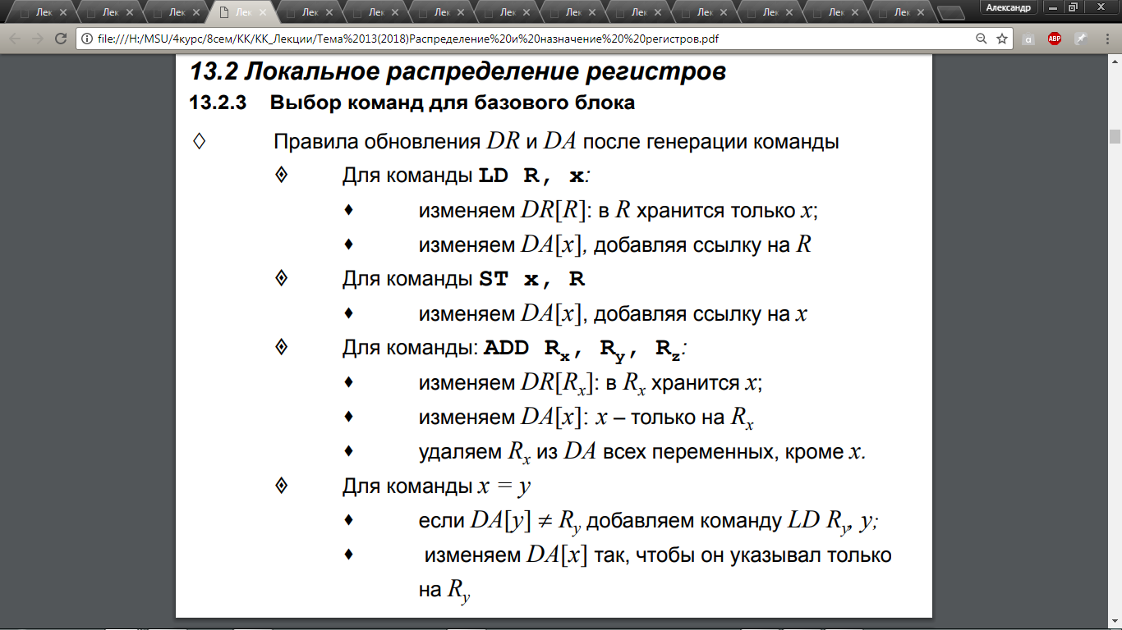
Генерация команд при:
- Трёхадресная инструкция x, op, y, z
GetReg ищет Rx, Ry, Rz
Если DR[Ry] != y, то загрузить из памяти LD Ry, DA[y]
Если DR[Rz] != z, то загрузить из памяти LD Rz, DA[z]
Генерируется команда OP Rx, Ry, Rz .
- Инструкция копирования x = y
GetReg выбирает один регистр для x и y
Если DR[Ry] != у, генерируется команда LD Ry, y.
Если DR[Ry] = у, ничего не генерируется
Во всех случаях обновляется DR[Ry ]: х находится на Ry
- Запоминание живых переменных
если DA[x] = R (то есть только на регистре значение), требуется генерация команды
ST x, R
Операции выполняются по очереди следования команд в коде.

76. Глобальное распределение регистров методом раскраски графа конфликтов.
Интервалы жизни LRi и LRj находятся в конфликте если один из них актуален при определении другого и они имеют различные значения.
Граф конфликтов G. Узлы - интервалы жизни. Дуги соединяют те, что находятся в конфликте.
Раскраска графа G состоит в присвоении каждому узлу G определенного цвета таким образом, чтобы любым двум смежным узлам G не были сопоставлены одинаковые цвета.
Тогда каждому цвету соответствует один регистр.
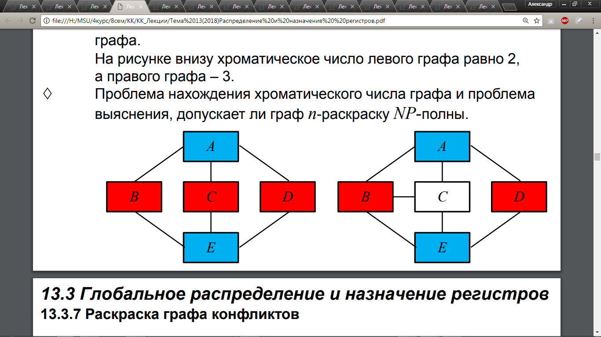

Построение графа конфликтов.
После построения глобальных интервалов жизни и множеств LiveOut(живых переменных) для каждого базового блока можно за один просмотр программы от Exit к Entry построить ГК:
- Внутри каждого базового блока алгоритм поддерживает множество LiveNow переменных, живых в текущей точке блока. При входе в блок B полагают LiveNow = LiveOut(B). Затем просматривают каждую команду блока (op LRa , LRb , LRc ) и узел ГК, соответствующий переменной LRa , определяемой в этой команде, соединяют дугами со всеми узлами, соответствующими переменным из LiveNow (это как раз переменные, живые во время определения другой переменной).
Алгоритм раскраски (проблема раскраски NP-полна, поэтому здесь эвристика O(n^2))
- Установление порядка рассмотрения узлов
Удаляются по очереди все неограниченный узлы (степень > n)
Оставшиеся узлы кладутся в стек по возрастанию степени
- Раскраска
Вытаскиваем из стека, красим по правилу (если все цвета использованы, то не красим)
- Для незакрашенных
Или слив — команда сброса
Или расщепление интервала жизни
- Если были незакрашенные - то на 1 фазу

77. Глобальное распределение регистров методом линейного сканирования.
Есть R регистров
Список, отсортированный по возрастанию начал n интервалов жизни.
На каждом шагу - список активных интервалов жизни (пересекаются в данной точке и размещены на регистрах)
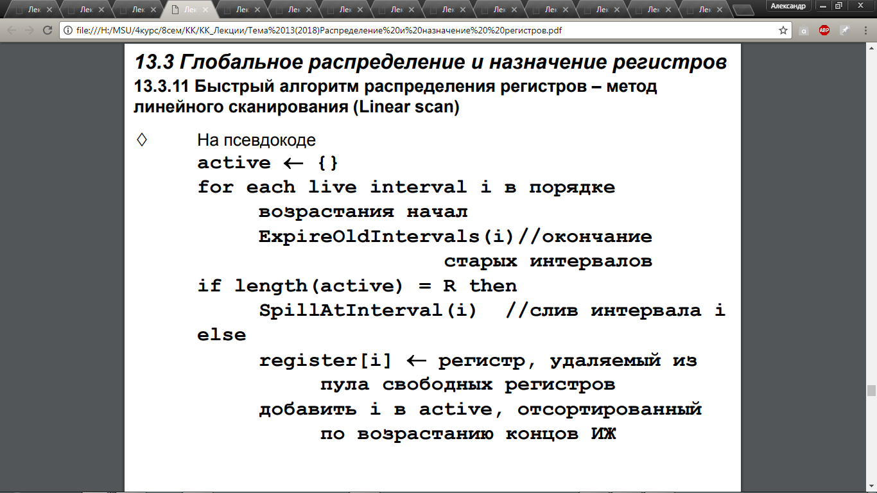

78. Глобальное распределение регистров модифицированным методом линейного сканирования.
В модифицированном методе реализована возможность расщепления ИЖ.
Эта возможность позволяет расщепить ИЖ v1 на два ИЖ – v11 и v12. В итоге v1 получает второй шанс занять регистр. Отметим, что если бы использовалась SSA-форма, расщепления бы не потребовалось, оно бы произошло автоматически.
Добавляется еще состояние InActive

79. Сохранение семантики программы при планировании кода.
Требование сохранения семантики программы проще всего выразить в форме ограничений, которым должна удовлетворять целевая программа. Эти ограничения должны гарантировать, что оптимизированная программа будет давать такие же результаты, что и исходная.
На планирование кода накладывается следующие три типа ограничений:
- Ограничения управления. Все операции, выполняемые в исходной программе, должны выполняться и в оптимизированной программе.
- Ограничения данных. Операции в оптимизированной программе должны давать такие же результаты, что и соответствующие операции в исходной программе.
- Ограничения ресурсов. Планирование кода не должно требовать чрезмерного количества ресурсов.

80. Локальное планирование кода.
Осуществляется в рамках ББ (базового блока).

81. Алгоритм планирования списка.
Определяется вектор ресурсов R = [r1, r2, … ].
Строится граф зависимостей по данным G = (N, E)
- N — вершины графа, соответствующие каждой операции внутри ББ.
Для каждой n $∈$ N определяется таблица резервирования ресурсов RTn
- E — рёбра графа, соответствующие зависимостям по данным между операциями.
Для каждого ребра e=(u,v) $∈$ E определяется задержка de, такая, что операция v должна выполниться не ранее, чем через de после выполнения операции u
(Если за операцией n1 идет операция n2 и они обращаются к одной и той же ячейке памяти с запаздыванием l1 и l2 соответственно, то нужно добавить ребро (n1, n2) с de=l1-l2)
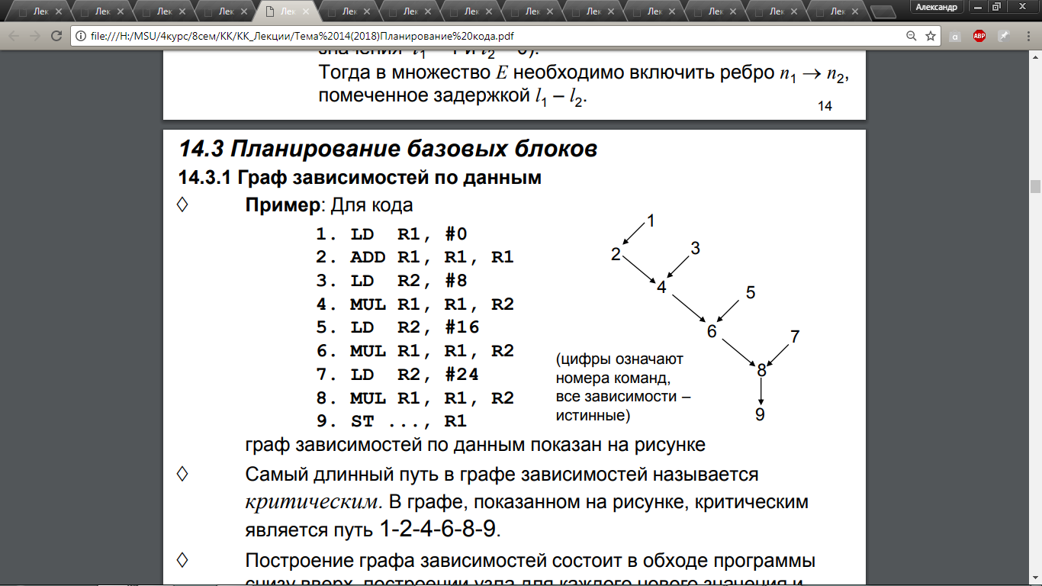
Результат планирования списка — план S, являющийся отображением операций из N на временные интервалы, когда удовлетворены ограничения по ресурсам для этих операций и когда может начаться их выполнение.
Приоритетные топологические порядки:
- При отсутствии ограничений, связанных с ресурсами, кратчайший план получается при помощи критического пути – самого длинного пути в графе зависимости данных.
Метрика, используемая в качестве функции приоритета, высота узла, представляющая собой длину самого длинного пути от данного узла в графе.
- Если все операции независимы (между ними нет
зависимостей по данным и/или по управлению), то длина плана ограничена доступными ресурсами.
Критический ресурс – это ресурс с наибольшим
отношением количества использований к количеству доступных единиц ресурса.
Более высокий приоритет будут иметь операции,
использующие более критические ресурсы.
- Для разрешения неопределенностей можно использовать исходный порядок операций – операция, находящаяся в исходной программе раньше других, должна быть
запланирована раньше
Алгоритм
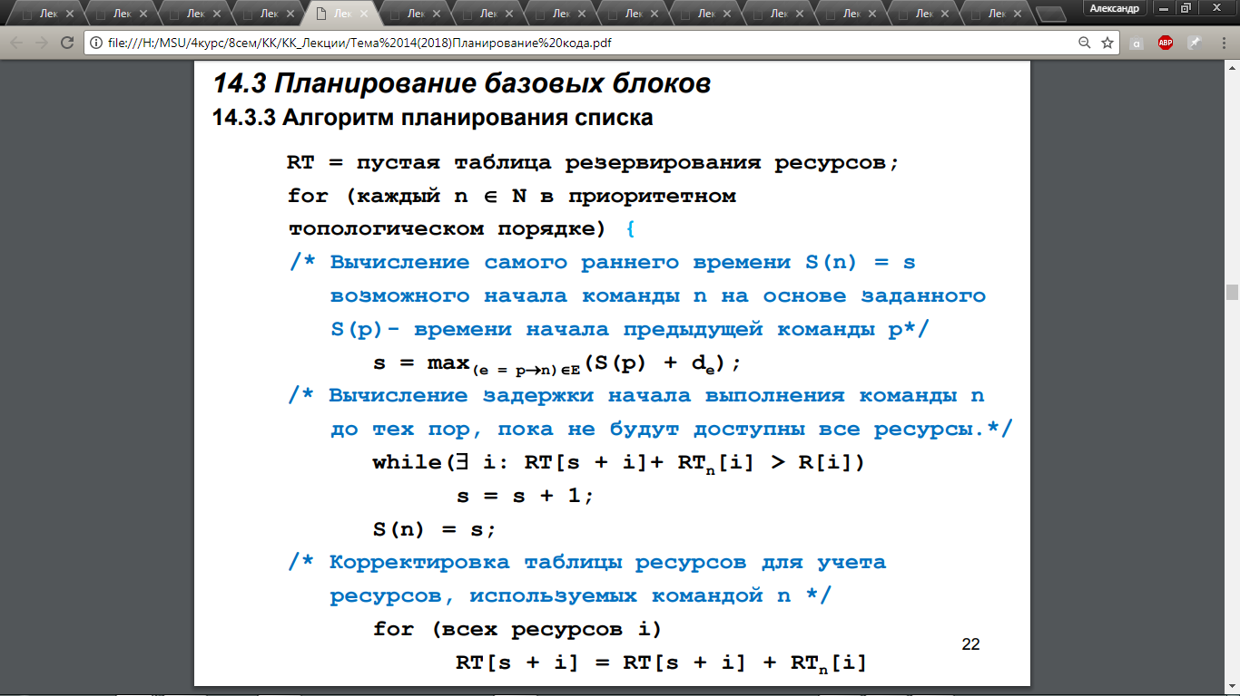
Тут важен порядок обхода. Получается, что мы хотим для каждого дискретного момента времени выбрать - какие операции в нем будет выполняться и какие ресурсы будут нужны для этого. Для пояснения см. следующий рисунок (особое внимание на левую нижнюю часть).
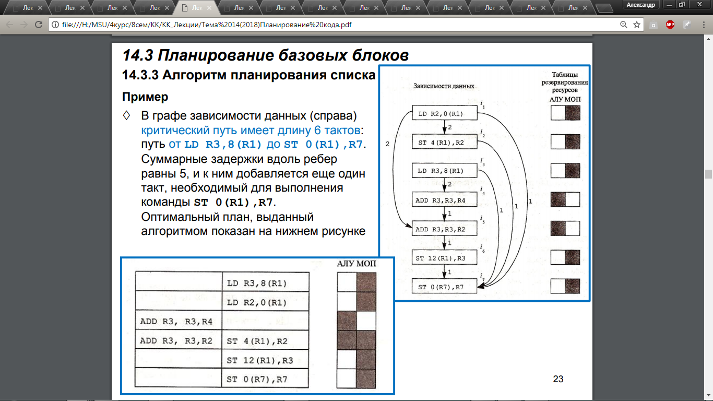

82. Глобальное планирование кода. Перемещение кода вверх и вниз.
Стратегии планирования кода, которые затрагивают больше одного базового блока, называются стратегиями глобального планирования.
Стратегии глобального планирования должны гарантировать:
- оптимизированная программа выполняет все команды исходной программы;
- при выполнении некоторых команд исходной программы с упреждением не возникает никаких нежелательных побочных действий.
Перемещение кода вверх по пути управления из src в dst (без нарушения зависимостей по данным):
- dst=Dom(src) и src=Postdom(dst)
код просто переносится
- dst !=Dom(src) и src=Postdom(dst). То есть существуют пути до src не проходящие через dst, вот для всех таких путей нужно вставить компенсирующий код (копию перемещаемой команды)
- dst=Dom(src) и src !=Postdom(dst). То есть существуют пути из dst не проходящие через src, на этих путях перемещенная команда не должна мешать, иначе перенос некорректный.
В каждом месте , в которое вставляется команда (из пункта 2), должны удовлетворяться следующие ограничения:
- операнды вставленной команды должны иметь те же значения, что и в исходной команде.
- результат выполнения команды не должен убивать значения, которое потребуется в дальнейшем.
- результат команды нельзя убивать до достижения src.
Перемещение кода вниз по пути управления из src в dst (без нарушения зависимостей по данным):
- src=Dom(dst) и dst=Postdom(src)
код просто переносится
- src !=Dom(dst). То есть существуют пути до dst не проходящие через src, эта команда не должна мешать другим путям вычисления от dst и дальше, которые не проходят через src — дополнительные операции.
- dst !=Postdom(src). То есть пути проходящий через src, но не попадающий в dst. В эти пути вставить компенсирующий код.
Случай, когда при перемещении кода вверх src != Postdom(dst) & dst != Dom(src) (либо при перемещении кода вниз src != Dom(dst) & dst != Postdom(src)), объединяет недостатки двух предыдущих случаев: требуется компенсирующий код и может потребоваться выполнение дополнительных операций.
Поэтому в этом случае перемещение кода не производится.

83. Алгоритм глобального планирования кода на основе областей.
Порядок обхода графа потока:
- Все обратные ребра удаляются – граф потока становится ациклическим
- Все зависимости, идущие к заголовку области, удаляются из графа зависимостей – граф зависимостей становится ациклическим
- Планирование кода ведется от внутренних областей к внешним: сначала планируется код в областях-листьях (базовых блоках), потом в областях-телах первого уровня, потом в областях-телах второго уровня и т.д.: Команды не могут перемещаться в подобласть или из неё; однако команды могут перемещаться вокруг подобласти при условии удовлетворения ограничений зависимостей по данным и по управлению
- Базовые блоки в каждой области посещаются в топологическом порядке. (Такое упорядочение гарантирует, что базовый блок не будет планироваться до тех пор, пока не будут спланированы все команды, от которых он зависит.)
- (ControlEquiv и DominatedSucc) Команды, которые должны быть спланированы в базовом блоке В, выводятся изо всех блоков, эквивалентных по управлению блоку В (включая сам базовый блок В), а также из непосредственных преемников блока В, над которыми он доминирует

Алгоритм
ControlEquiv(B) - эквивалентные по управлению блоки B
DominatedSucc(M) - блоки, преемники блоков из множества M, для которых все множество блоков M является доминаторами.
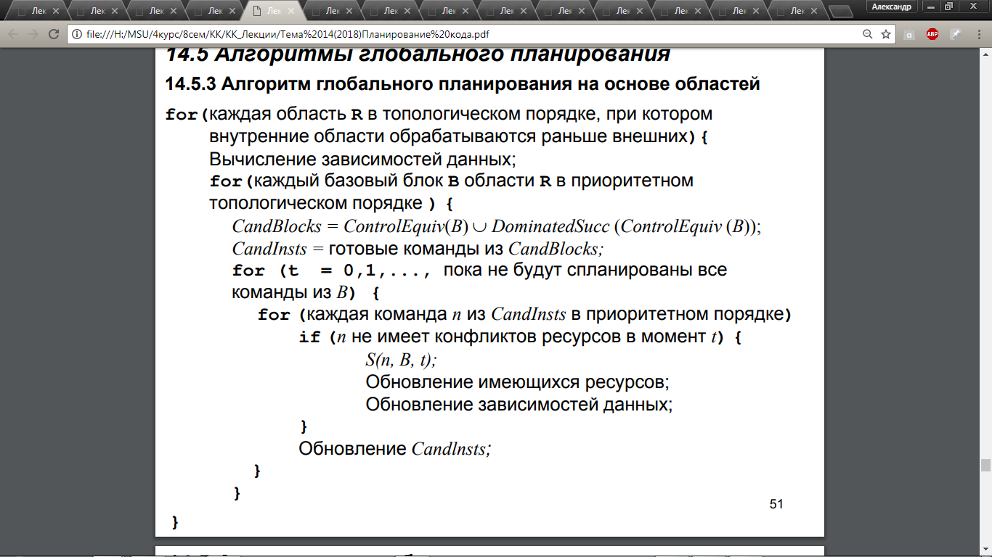

84. Планирование с добавлением компенсирующего кода.
см. 82 для компенсирующего кода
Перемещение, которое требует добавления компенсирующего кода (копирования команды).
(dst !=Postdom(src) для переноса вниз и
dst !=Dom(src) и src=Postdom(dst) для перемещения вверх)
Реализовать такое перемещение кода можно следующим образом:
- просматриваются все пары базовых блоков, выполняющиеся один за другим, и для каждой пары проверяется, нельзя ли переместить какую-либо команду между блоками пары для снижения общего времени выполнения этих блоков;
- когда требуемая пара блоков найдена, проверяется, не надо ли дублировать перемещаемую команду на других путях (компенсирующий код);
- перемещение выполняется только в том случае, когда оно дает выигрыш времени выполнения.

